◇┳┳┳┳┳┳┳┳┳┳┳┳┳┳┳┳┳┳┳┳┳┳┳┳┳┳┳┳┳┳┳┳┳┳┳┳┳┳┳┳┳┳┳┳┳┳◆
食科協かわら版 No.401 （2023年度No.29） 2023/7/14
食の行政情報ならびに食中毒情報をお伝えする食科協のメールマガジン
食中毒情報は１回限り 行政情報は原則2回の掲載で削除します
新しいものはNEWマークがついております 期限設定のある記事は 期限終了まで掲載
青字をスクロール Ctrlキーを押しながらクリック もしくは右クリックでハイパーリンクを開く
◇┻┻┻┻┻┻┻┻┻┻┻┻┻┻┻┻┻┻┻┻┻┻┻┻┻┻┻┻┻┻┻┻┻┻┻┻┻┻┻┻┻┻┻┻┻┻◆
2023パリ祭限定
目次 | ページ
- 食科協関係 | 2
- 厚生労働省関係 | 2-7
3 食品安全委員会関係 | 7-14
4 農水省関係 | 14-16
5 消費者庁関連 リコール情報 | 16-20
6 食中毒・感染症  細菌性食中毒→ウイルス性食中毒→寄生虫→自然毒→感染症→違反品の回収→他  各項目発生順で記載 菌種については月により掲載位置が変動しています | 20-46
１．食科協関係
7月07日 かわら版400号・かわら版ニュース＆トピックス350号を発行
7月10日 第三回常任理事会・運営委員会
7月11日 かわら版ニュース＆トピックス351号を発行
7月14日 かわら版401号・かわら版ニュース＆トピックス352号を発行

今年度の年会費をお支払いください 年会費は5,000円です

郵便振替の場合 最寄りの郵便局にて
00190－6－558387
特定非営利活動法人食品保健科学情報交流協議会
または NPO法人食科協
両方で登録してあります
銀行振込の場合 三菱UFJ銀行深川支店
普通預金口座番号1631361
名義人
特定非営利活動法人食品保健科学情報交流協議会
（トクテイヒエイリカツドウホウジンショクヒンホケンカガク
ジョウホウコウリュウキョウギカイ）
または NPO法人食科協（NPOホウジンショッカキョウ）
２.厚生労働省関係 https://www.mhlw.go.jp/index.html
★Link 傍聴・参加が可能な審議会等の会議一覧 ご案内しきれないときもございますhttps://www.mhlw.go.jp/topics/event/open_doors.html
★Link 副反応疑い報告の状況について（とても詳しい資料です）
厚生科学審議会 (予防接種・ワクチン分科会 副反応検討部会)
https://www.mhlw.go.jp/stf/shingi/shingi-kousei_284075.html
★Link 2022年3月31日 国立国際医療研究センター COVIREGI-JPダッシュボード
COVID-19 レジストリ研究 “ダッシュボード” 本データの注意点
https://www.ncgm.go.jp/pressrelease/2021/20220331.html
ダッシュボード
https://app.powerbi.com/view?r=eyJrIjoiNGJlMmZmNDctMDk0NC00MjkwLTk0NDgtYmM1MGFkYjNhN2RiIiwidCI6IjZmOGFmOWFkLTU2NDctNGQ2My1hYjIxLWRiODk0NTM3MzJmNyJ9
NCGM COVID-19 治療フローチャート（中等症以上成人) https://www.ncgm.go.jp/covid19/pdf/20220322NCGM_COVID-19_Flow_chart_v5.pdf
★Link 新型コロナウイルス感染症に関する報道発表資料（発生状況、検疫事例）
https://www.mhlw.go.jp/stf/seisakunitsuite/bunya/0000121431_00432.html
■NEW第１７回アレルギー疾患対策推進協議会 資料 2023/7/12
https://www.mhlw.go.jp/stf/newpage_34044.html
- 議事次第［PDF形式：98KB］
- アレルギー疾患対策推進協議会委員名簿［PDF形式：120KB］
- 【資料１】アレルギー疾患対策の取組について［PDF形式：3.8MB］
- 【資料２】海老澤委員提出資料（拠点病院調査）［PDF形式：1.8MB］
- 【参考資料１】アレルギー疾患対策基本法［PDF形式：10.7MB］
- 【参考資料２】アレルギー疾患対策基本指針［PDF形式：759KB］
- 【参考資料３】免疫アレルギー疾患研究10か年戦略［PDF形式：2.0MB］
- 【参考資料４】第2回花粉症に関する関係閣僚会議資料（本文・工程表）［PDF形式：1.5MB］
- 【参考資料５】第５回食物アレルギー表示に関するアドバイザー会議（資料１・資料２・資料３）[消費者庁]［PDF形式：14.5MB］
■輸入食品に対する検査命令の実施（中国産しそ、その加工品） 2023/7/6
https://www.mhlw.go.jp/stf/newpage_34004.html
本日、以下のとおり輸入者に対して、食品衛生法第26条第３項に基づく検査命令（輸入届出ごとの全ロットに対する検査の義務づけ）を実施することとし、各検疫所長あて通知しましたので、お知らせします。
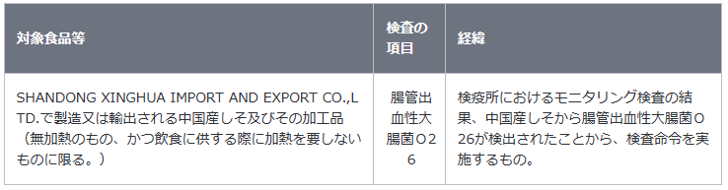
＜腸管出血性大腸菌＞
動物の腸管内に生息し、食中毒を引き起こす病原微生物です。
腸管出血性大腸菌に汚染された食品を喫食した場合、激しい腹痛、水溶性下痢等を特徴とする症状を引き起こす可能性があります。
＜違反の内容＞
品名：生鮮しそ
輸入者：ゼロイチカンパニー株式会社
輸出者：SHANDONG XINGHUA IMPORT AND EXPORT CO.,LTD.
届出数量及び重量：20 CT、574.00 kg
検査結果：腸管出血性大腸菌Ｏ26 陽性
届出先：関西空港検疫所
日本への到着年月日：令和５年６月24日
違反確定日：令和５年７月３日
貨物の措置状況：全量保管中
参考：当該輸出者のしその輸入実績
（令和４年４月１日から令和５年７月２日まで：速報値）
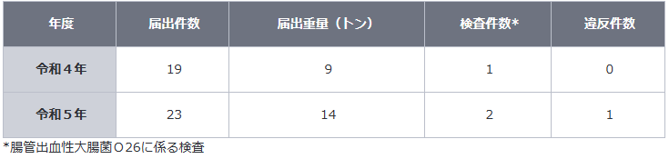
■食品衛生法に基づく安全性審査を経ていない遺伝子組換え微生物を利用した添加物についての対応（第２報） 2023/7/4
https://www.mhlw.go.jp/stf/newpage_33851.html
食品衛生法に基づく安全性審査を経ていなかった遺伝子組換え微生物を利用した添加 物「プロテアーゼ」について、食品安全委員会において安全性が確認され、本日（７月４ 日）、厚生労働省における安全性審査の手続きが終了したことから、既に流通している当 該添加物を用いた食品の販売、流通の停止等については不要と判断したことをお知らせ します。
○ 令和４年 11 月 15 日に「組換えＤＮＡ技術応用食品及び添加物の安全性審査の手続き」（平成 12 年厚生省告示第 233 号）第３条に定める安全性審査を経ていなかったとして公表した 遺伝子組換え微生物を利用した添加物（Geobacillus stearothermophilus TP7 株を利用して生産されたプロテアーゼ）については、令和５年１月 10 日に食品安全委員会に食品健康影響評価の諮問を行ったところ、安全性が確認されたことから、本日、安全性審査の手続きを経た旨公表しました。
○ これを受けて、既に流通している当該添加物を用いた食品の販売、流通の停止等については不要と判断しました。
○ なお、当該添加物の製造にあたっては、「組換えＤＮＡ技術応用食品及び添加物の製造基準」（平成 12 年厚生省告示第 234 号）の基準に適合する必要があります。製造者からの申請があったときは、薬事・食品衛生審議会の意見を聴いて、製造所ごとに、当該基準に適合する旨の確認を行います。
＜参考１＞食品衛生法（昭和 22 年法律第 233 号）
第 13 条 厚生労働大臣は、公衆衛生の見地から、薬事・食品衛生審議会の意見を聴いて、販売の用に供する食品若しくは添加物の製造、加工、使用、調理若しくは保存の方法につき基準を定め、又は販売の用に供する食品若しくは添加物の成分につき規格を定めることができる。
２ 前項の規定により基準又は規格が定められたときは、その基準に合わない方法により食品若しくは添加物を製造し、加工し、使用し、調理し、若しくは保存し、その基準に合わない方法による食品若しくは添加物を販売し、若しくは輸入し、又はその規格に合わない食品若しくは添加物を製造し、輸入し、加工し、使用し、調理し、保存し、若しくは販売してはならない。
３ （略）
＜参考２＞食品、添加物等の規格基準（昭和 34 年厚生省告示第 370 号）
第２ 添加物
Ｄ 成分規格・保存基準各条成分規格・保存基準が定められている添加物は、当該成分規格・保存基準に適合しなければならない。添加物が組換えＤＮＡ技術によって得られた生物を利用して製造された物である場合には、当該物は、厚生労働大臣が定める安全性審査の手続を経た旨の公表がなされたものでなければならない。遺伝子組換えに係る審査を受けた酵素については、当該酵素の定義の基原に係る規定を適用しない。
Ｅ 製造基準 添加物一般 ３ 組換えＤＮＡ技術によって得られた微生物を利用して添加物を製造する場合は、厚生労働大臣が定める基準に適合する旨の確認を得た方法で行わなければならない。
＜参考３＞組換えＤＮＡ技術応用食品及び添加物の安全性審査の手続（平成 12 年厚生省告示第 233 号）
第３条 厚生労働大臣は、組換えＤＮＡ技術を応用した食品又は添加物について、その開発者、 その代理人その他適切な資料を提出することができるものから申請があったときは、食品が組 換えＤＮＡ技術によって得られた生物であり、又は当該生物を含む場合にあっては当該生物の 品種ごと又は当該食品若しくは添加物の品目ごとにその安全性の審査を行う。
２ 前項の審査は、食品安全委員会の意見を聴いて行うものとする。
３ （略）
４ 第一項の審査の結果、人の健康を損なうおそれがあると認められない場合には、次項に規定する場合を除き、当該審査を経た旨を公表するものとする。
５及び６ （略） ＜参考４＞組換えＤＮＡ技術応用食品及び添加物の製造基準（平成 12 年厚生省告示第 234 号） 第３条 組換えＤＮＡ技術によって得られた微生物を利用して食品又は添加物を製造する場合は、別表の基準に適合したものでなければならない。
第４条 厚生労働大臣は、組換えＤＮＡ技術によって得られた微生物を利用して食品又は添加物 を製造しようとする者から申請があったときは、薬事・食品衛生審議会の意見を聴いて、製造所ごとに、当該製造所が前条に規定する基準に適合する旨の確認を行う。
２及び３ （略）
別表（略）
■「食品、添加物等の規格基準の一部を改正する件（案）」（清涼飲料水の規格基準の改正）に関する御意見の募集について 2023/7/3
https://public-comment.e-gov.go.jp/servlet/Public?CLASSNAME=PCMMSTDETAIL&id=495230080&Mode=0
受付開始日時 2023年7月3日0時0分
受付締切日時 2023年8月2日23時59分
■エムポックスの発生状況について 2023/6/30
https://www.mhlw.go.jp/stf/newpage_33881.html
令和５年６月19日～令和５年６月25日の、エムポックスの発生状況をとりまとめましたのでお知らせいたします。
国内では、令和４年７月の国内初症例の報告以降、令和５年６月25日時点で、186例の症例が確認されています。
■NEW食品中の放射性物質の検査結果について（１３４９報） 2023/7/11
https://www.mhlw.go.jp/stf/newpage_34030.html
■食品中の放射性物質の検査結果について（１３４８報） 2023/7/4
https://www.mhlw.go.jp/stf/newpage_33959.html
■NEW食品安全情報（微生物）No.14 2023（2023.7.5）2023/7/5
http://www.nihs.go.jp/dsi/food-info/foodinfonews/2023/foodinfo202314m.pdf
目次
【世界保健機関・西太平洋地域事務局（WHO WPRO）】
1. 2023 年世界食品安全デー「食品規格がいのちを救う」
【米国疾病予防管理センター（US CDC）】
1. 冷凍の有機栽培イチゴに関連して複数州にわたり発生している A 型肝炎アウトブレイク（2023 年 6 月 14 日付情報）
【カナダ公衆衛生局（PHAC）】
1. 国外旅行に関連していないサイクロスポラ感染を調査中（2023 年 6 月 20 日付初発情報）
【欧州疾病予防管理センター（ECDC）】
1. リステリア症 － 2018 年次疫学報告書
【欧州委員会健康・食品安全総局（EC DG-SANTE）】
1. 食品および飼料に関する早期警告システム（RASFF：Rapid Alert System for Food and Feed）
【Eurosurveillance】
1. 汚染された豚肉製品（詰め物入り）によるリステリア症アウトブレイク（スペインのアンダルシア州、2019 年 7～10 月）
【ドイツ連邦リスクアセスメント研究所（BfR）】
1. ドイツ連邦リスクアセスメント研究所（BfR）の科学雑誌「BfR2GO」第 11 号：「飼料槽から食卓まで―安全な飼料がヒトの健康にも重要なのは何故か」
■NEW食品安全情報（化学物質）No.14 2023（2023.7.5）2023/7/5
http://www.nihs.go.jp/dsi/food-info/foodinfonews/2023/foodinfo202314c.pdf
＜注目記事＞
【EC】 食品の安全性：食品安全警告は依然として多く、2022 年には農業食品偽装に対する EU の協力が強化された
欧州委員会（EC）は 2022 年の警戒協力ネットワークの報告書を発表した。報告書によると、この 1 年間に農業食品の偽装行為が大幅に増加し、食品及び飼料に関する早期警告システム(RASFF)が依然として最も活発なネットワークであった。RASFF を通じて、食品又は飼料に関する健康リスクと関連する合計 4361 件の通知があった。さらに、2554 件の行政支援・協力ネットワーク（AAC）の通知、又は緊急の健康リスクをもたらさない欧州連合の農業食品チェーン規制に関する違反が報告され、さらに 600 件の偽装の疑いが通知された。
＊ポイント： この食品偽装通知と RASFF 通知の年次報告を見ると、現在 EU 関係国が抱えている問題の概要を知ることができます。RASFF 通知のうち化学物質については例年と同様に残留農薬とカビ毒（アフラトキシン）に関する通知が多かったようです。うち農薬については、2020 年 1 月に食用作物への使用の認可が取り消されたクロルピリホスとクロルピリホスメチル、また 2020 年にインド産ゴマ種子での検出が発端となり現在も問題が終息していないエチレンオキシド及び代謝物 2-クロロエタノールの残留に関する通知が大半を占めています。食品偽装の通知では、たびたび話題になっている、蜂蜜及びローヤルゼリーへの糖類の添加に関する報告の割合が最大でした。
【WHO】 国際がん研究機関（IARC）モノグラフ会合 134 について更新
IARC は 2023 年 6 月 6-13 日にアスパルテームの発がん影響の可能性について評価した。次いで、2023 年 6 月 27 日から 7 月 6 日まで FAO/WHO 合同食品添加物委員会（JECFA）がリスク評価を更新する。これらの評価の結果は 2023 年 7 月 14 日に The Lancet Oncology と WHO ウェブサイトで同時に公表される予定である。
＊ポイント： IARC モノグラフ会合のアスパルテームに関する評価結果が、参加者が機密保持の同意書に署名しているにもかかわらず、公式発表の前にメディアにリークされて注目の的になっています。IARC は JECFA との公式発表に先立ち、IARC の評価は発が可能性に関する科学的根拠の強さを示しており、がんの発症リスクの程度を示すものではないこと、一方、JECFA の評価は暴露される状況とその量を考慮してリスクの程度を示すものであるという、両者の評価の性質の違いを説明する Q&A を公表しました。両者の評価結果の公式発表については、次号でご紹介する予定です。
アスパルテームについては、これまでにも各国の食品安全関係機関が評価を実施し見解を発表してきました。今号にも米国食品医薬品局（FDA）の見解をご紹介しています安全情報部では、食品安全情報で過去にご紹介したアスパルテームに関する記事をまとめたファイルを下記サイトへ掲載する予定です。ご興味のある方は参考にして下さい。
＊「食品安全情報（化学物質）」のトピックス
https://www.nihs.go.jp/dsi/food-info/chemical/index-topics.html
食品安全情報（化学物質）No. 14/ 2023（2023. 07. 05）
3.食品安全委員会関係 https://www.fsc.go.jp/
■NEW食品安全委員会（第906回）の開催について 2023/7/13
最近、発表が遅く、締め切りが早くなっております。参加をご希望の場合は、各自ご確認ください
標記会合を下記のとおり開催しますので、お知らせいたします。
なお、新型コロナウイルス感染症の感染拡大防止のため、本会合については、傍聴者を入れずに開催いたしますが、本会合の様子については、下記４のとおり、web上で動画配信することといたしました。
議事録につきましては、後日、食品安全委員会Webサイト
（http://www.fsc.go.jp/iinkai_annai/jisseki.html） に掲載いたします。大変御迷惑をお掛けいたしますが、ご理解のほど、何卒よろしくお願いいたします。
記
１．開催日時：令和5年7月18日（火） １４：００〜
２．開催場所：食品安全委員会 大会議室 （港区赤坂５−２−２０ 赤坂パークビル２２階)
３． 議事
（１）食品安全基本法第２４条の規定に基づく委員会の意見の聴取に関するリスク管理機関からの説明について
・農薬 ４品目
（厚生労働省からの説明）
アセフェート
キノフメリン
ホスチアゼート
メタミドホス
・動物用医薬品 １品目
（厚生労働省からの説明）
タイロシン
・飼料添加物 １品目
（厚生労働省からの説明）
２-デアミノ-２-ヒドロキシメチオニンイソプロピルエステルを飼料添加物として使用した家畜に由来する食品の安全性
・飼料添加物 １品目
（農林水産省からの説明）
２-デアミノ-２-ヒドロキシメチオニンイソプロピルエステル
（２）食品安全基本法第２４条の規定に基づく委員会の意見について
・農薬「フロニカミド」に係る食品健康影響評価について
・農薬「ポリオキシンD亜鉛塩」に係る食品健康影響評価について
（３）令和５年度食品安全確保総合調査課題（案）について
（４）その他
４．動画視聴について
：本会合については、その様子を動画配信するとともに、会場での傍聴も受け付けます。動画の視聴又は会場での傍聴を希望される方は、7月17日（月）12時までに、内閣府共通意見等登録システム(https://form.cao.go.jp/shokuhin/opinion-1404.html)にて、申し込みいただきますようお願いいたします。
動画の視聴をお申し込みいただいた方には、御登録いただいたメールアドレス宛てに視聴に必要なURLを、7月18日（火）12時までに御連絡いたします。
なお、会場での傍聴席は限りがありますので、傍聴を希望される方が多数の場合には原則として先着順とさせていただき、傍聴可能な方には7月14日（金）18時までに御登録いただいたメールアドレス宛てにご連絡いたしますので、受付時間（13：30〜13：50）までに会議室入口で受付をお済ませください。受付時間終了後は入場出来ませんので、ご了承ください。会場で傍聴できない方については、動画視聴に必要なＵＲＬをご送付させていただきます。
また、当日の配布資料につきましては、会議開催前までに食品安全委員会のウェブサイト（https://www.fsc.go.jp/iinkai_annai/jisseki.html）に掲載予定ですので、必要に応じて参照いただきながら、ご覧ください。
※動画視聴時の録画及び録音、画面撮影はご遠慮ください。
https://www.fsc.go.jp/iinkai_annai/annai/annai804.html
http://www.fsc.go.jp/iinkai_annai/annai/ ←発表がない場合はこちらからご確認ください
会議の結果は下記から確認できます
★Link食品安全委員会 開催実績リンク 開催日時、配付資料、議事録等
https://www.fsc.go.jp/iinkai_annai/jisseki.html
https://www.fsc.go.jp/iken-bosyu/pc1_hisiryou_muramidase_030512.html
■NEWアスパルテームに関するQ&A 2023/7/13
https://www.fsc.go.jp/foodsafetyinfo_map/aspartame.html
甘味料のアスパルテームについて、世界保健機関（WHO）傘下の一機関である国際がん研究機関（IARC）が発がん性を、FAO/WHO合同食品添加物専門家会議（JECFA）が実際に摂取した際の健康への影響を、それぞれ評価しています。両機関は2023年7月14日、同時に評価結果を公表する予定です。
アスパルテームへの社会の関心が高い一方、評価結果は複雑でわかりにくくなることが予想されることから、食品安全委員会は事前に、IARCやJECFAが行う評価に関して、それぞれの意味や違いをQ&A形式で整理し、情報提供することにしました。
IARC及びJECFAの14日の公表内容を確認した後、本ウェブページを随時更新します。
情報提供（Q&A形式）の内容
１ IARC発がん性分類は何を示しているのか?
２ IARCが分類する４つのグループとは？
３ JECFAや食品安全委員会が行う「リスク評価」とは、何を行うのですか?
４ JECFAとIARCの評価の違いは何か?
５ アスパルテームの長期発がん性試験結果をめぐるこれまで海外当局の評価状況を教えて欲しい。
６ これまでのアスパルテームに関する国内の評価結果は？
７ 日本でのアスパルテームの摂取量はどの程度か？
８ WHOが2023年5月に発表したノンシュガー甘味料の使用に関するガイドラインについて概要を教えて 欲しい。
９ WHOが2022年4月に公表したノンシュガー甘味料の使用による健康影響に関する報告書について概要を教えて欲しい。
Ｑ＆Ａ
Ｑ１ IARC発がん性分類は何を示しているのか?
ＩＡＲＣの発がん性分類は、様々な要因（化学物質、微生物、作業環境や特定の行為等）について、ヒトに対する発がんの原因となり得るかどうかの根拠の強さを示すものです。この分類は、各要因の発がん性の強さを示すものではありません。また、各要因に現実的なレベルでばく露したときに実際にがんが発生する可能性の大きさを示すものではありません。
（参考）IARC Monographs Q&A
https://monographs.iarc.who.int/wp-content/uploads/2018/07/IARCMonographs-QA.pdf
Ｑ２ IARCが分類する４つのグループとは？
IARCは、各要因について、以下の(1)〜(3)に関する入手可能なデータを評価し、人に対する発がん性の根拠の強さに応じて４段階（1、2A、2B、3）に分類しています（表１を参照）。
(1) 人に対する発がん性（ヒトの疫学研究）
(2) 動物に対する発がん性（ラットやマウスなど動物試験）
(3) 発がんの機序（発がん性物質の主要な特性を示すかどうかの試験）
表１．IARCによる発がん性分類
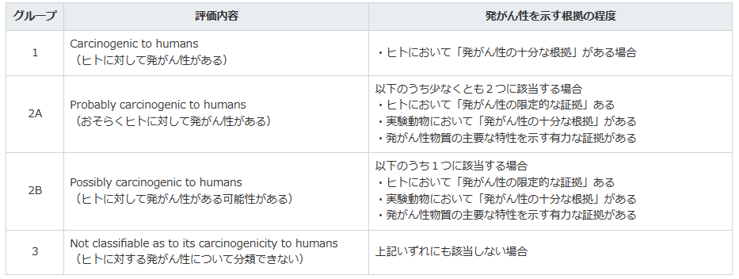
（参考）Preamble to the IARC Monographs on the Identification of Carcinogenic Hazards to Humans (amended January 2019)
https://monographs.iarc.who.int/iarc-monographs-preamble-preamble-to-the-iarc-monographs/
これまで、IARCは合計で1042の要因を評価し、そのうち126要因（例：たばこ、アルコール飲料）について、ヒトにおける発がん性を示す有力な根拠があると判断し、グループ１（ヒトに対して発がん性がある）に分類しています。２A、２B、３となるにつれて、ヒトにおける発がん性の根拠は弱くなります。
グループ2A（おそらくヒトに対して発がん性がある）には94要因が分類されています。主に試験動物において発がん性を示す有力な根拠があり、ヒトにおける発がん性を示し得る一定の根拠があるものの決定的ではないものが該当します。より発がん性の根拠が弱いグループ2B（ヒトに対して発がん性がある可能性がある）には322要因が分類され、主に、試験動物において発がん性を示す有力な根拠があるものの、ヒトにおける発がん性を示す情報がない又はほとんどないものが該当します。
残りの500要因（全体の約半数）は、グループ３（ヒトに対する発がん性について分類できない）に分類されています。グループ３は、必ずしも発がん性がないことを示すわけではなく、主に、発がん性の有無を判断するためのデータが不足しているものが該当します。
IARCの発がん性分類は、人に対する発がん性を示す根拠の強さを示すものであり、一定量ばく露した際にどの程度がんが発生する可能性があるかを示すものではありません。同一グループ内のある要因と別の要因とでは、発がんの可能性や程度は異なるため、両者を比較することは適切ではありません。
表２．IARCによる発がん性分類の例（2023年7月1日時点）
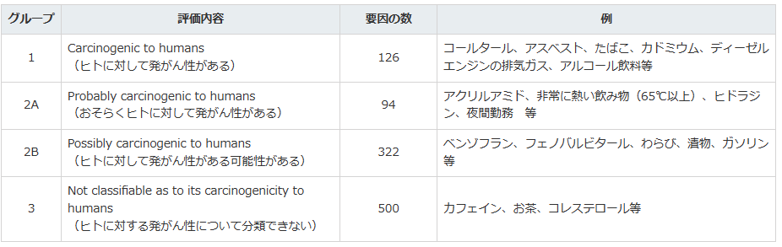
(参考) Agents Classified by the IARC Monographs, Volumes 1–133
https://monographs.iarc.who.int/agents-classified-by-the-iarc/
Ｑ３ JECFAや食品安全委員会が行う「リスク評価」とは、何を行うのですか?
食品安全分野におけるリスク評価とは、食品に含まれるハザード（危害要因：人の健康に有害影響を及ぼす可能性がある生物的、科学的及び物理的な要因・物質）の摂取(ばく露)によるヒトの健康に対するリスクを、ハザードの特性等を考慮しつつ、付随する不確実性を踏まえて、科学的に評価することを指します。
政府が適用する食品安全に関するリスクアナリシスの作業原則（CXG 62-2007）によればリスク評価は、１）ハザードの特定、２）ハザードの特性評価、３）ばく露評価、４）リスク判定の４つの段階を含むべきであるとされています。それぞれの内容は以下の通りです。
１） ハザードの特定
特定の食品又は食品群中に存在する可能性があるハザードを特定し、それらについての既知の科学的情報を整理します。
２） ハザードの特性評価
摂取されたハザードに起因して生じる健康への有害影響の性質と程度を定性的及び/又は定量的に評価します。食品添加物などの化学的な要因については、用量反応評価を実施し、これに基づき、健康影響に基づく指標値を設定します。
３） ばく露評価
人が食品を通じてハザードをどの程度摂取しているのか、定性的及び/又は定量的なデータから推定すること。食品中のハザードの含有量や食品の摂取量等から現実に近い摂取量を算出します。
４） リスク判定
ハザードの特性評価とばく露評価に基づき、ある集団における既知の、又は今後起こりえる健康への有害影響が生じる可能性とその程度について、付随する不確実性を含めて評価します。
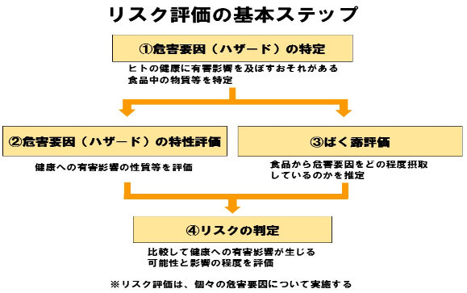
Ｑ４ JECFAとIARCの評価の違いは何か?
IARC は、物質や作業環境などの様々な要因の発がん性をグループ1、2A、2B、3の４段階に分類しています。
ただし、この分類は、がんを引き起こす可能性に関する科学的証拠の強さを示したものであり発がん性の強さやばく露量による影響が考慮されていないことから、人における実際の発がんの確率や重篤性を示すものではありません。
IARC自身も、「発がん性を理解するための最初の基本的な段階であるハザード特定を行う」と述べています。
その物質が実際の生活環境下において人に対して健康への悪影響を及ぼすかについては、JECFAや食品安全委員会が行っているように、「ハザード特定」に加えて「ハザード特性評価」や「ばく露評価」も合わせた、リスク評価を行う必要があります。この際、JECFAや食品安全委員会は、発がん性以外の消化吸収代謝への影響や生殖毒性などさまざまな有害影響にも着目して、リスク評価を行います。
さらに詳しく知りたい方は、こちら（リスク評価と国際がん研究機関（IARC）の発がん性評価について(リンク)）をご覧ください。
Ｑ５ アスパルテームの長期発がん性試験結果をめぐるこれまで海外当局の評価状況を教えて欲しい。
欧州食品安全機関（EFSA）は、アスパルテームについての再評価結果を2013年に公表しています。2002年に行われたEU食品科学委員会（SCF）で設定された許容一日摂取量（ADI ）40 mg/kg体重/日について、安全上の懸念はなく、ADIを変更する必要はないとしています。
SFCがADIを設定した後、欧州ラマツィーニ財団（ERF：European Ramazzini Foundation of Oncology and Environmental Sciences）が、アスパルテームの発がん性を示すものとしてラットを用いた２つの試験結果（2006年及び2007年）とマウスを用いた試験結果（2010年）を学術論文として発表しました。しかし、EFSAの再評価レポートは、方法論的欠陥があると結論づけています。
米国食品医薬品庁（FDA）は、ERFにより 2005 年に発表された発がん性に関する研究について検討し、2007 年に「FDA Statement on European Aspartame Study」として公表しています。FDA は、食品の一般的な甘味料としてのアスパルテームのADI=50 mg/kg 体重/日を変更する理由はないと結論づけています。
海外機関の情報について、より詳細は、国立医薬品食品衛生研究所安全情報部が作成している「食品安全情報別 https://www.nihs.go.jp/dsi/food-info/chemical/index-topics.html 」を参照してください。
許容一日摂取量（ADI）：ヒトが一生涯にわたって毎日摂取し続けても、健康への悪影響がないと考えられる1日当たりの物質の摂取量
Ｑ６ これまでのアスパルテームに関する国内の評価結果は？
日本では1983年、厚生省（当時）がアスパルテームを食品添加物に指定しており、その際、JECFAが設定していたアスパルテーム及び分解生成物であるジケトピペラジンのADI、それぞれ40 mg/kg体重/日及び7.5 mg/kg体重/日を採用しています。
食品安全委員会では、令和４年度に実施した「食品添加物の海外の評価結果等に関する情報収集及び調査」において、アスパルテーム等の甘味料３品目と安息香酸等の保存料２品目について文献情報や海外での評価情報を収集・整理して、品目概要及び選定した文献についての有識者の査読コメントを公表しています。
文献情報については、関連のキーワードを元に文献検索をした結果から有識者の意見を踏まえアスパルテームについては143報の文献を選定・収集しました。そのうちERFの論文を含め8報の文献については、有識者の査読コメントを掲載しています。特にERFの論文については、海外機関の評価と同様、動物が終生飼育のため、種々の要因が動物に負荷としてかかっている可能性があるなど、試験デザインの問題が指摘されており、現在の情報では種々の疑問点があり、論文から得られる情報は限定的であるとしています。
食品安全委員会 食品添加物の海外の評価結果等に関する情報収集及び調査
https://www.fsc.go.jp/fsciis/survey/show/cho20230030001
Ｑ７ 日本でのアスパルテームの摂取量はどの程度か？
厚生労働省は毎年度、食品添加物を選びマーケットバスケット方式による摂取量推計調査を実施しています。最近約10年では、アスパルテームについては以下の結果が公表されています。いずれの調査結果でも、推定摂取量はADIよりも大幅に低い値です。
＜成人1人あたりの推定摂取量と対ADI比（ADIは40 mg/日/kg体重）＞
・2011年度 混合群一日推定摂取量 0.019 mg/人/日、 対ADI比0.001%
・2015年度 混合群一日推定摂取量 （定量下限未満）
・2019年度 混合群一日推定摂取量 0.055 mg/人/日、 対ADI比0.00%
Ｑ８ WHOが2023年5月に発表したノンシュガー甘味料の使用に関するガイドラインについて概要を教えて欲しい。
国立医薬品食品衛生研究所安全情報部が作成している「食品安全情報」で、当該ガイドラインの内容について、紹介されています。
http://www.nihs.go.jp/dsi/food-info/foodinfonews/2023/foodinfo202311c.pdf
Ｑ９ WHOが2022年4月に公表したノンシュガー甘味料の使用による健康影響に関する報告書について概要を教えて欲しい。
食品安全委員会が公表している「食品安全情報」で、当該ガイドラインの内容について、紹介されています。
https://www.fsc.go.jp/fsciis/foodSafetyMaterial/show/syu05820610294
（参考）ノンシュガー甘味料使用の健康影響：系統的レビューとメタアナリシス（2022年4月）
Health effects of the use of non-sugar sweeteners: a systematic review and meta-analysis
World Health Organization, Rios-Leyvraz, Magali & Montez, Jason. (2022)
https://apps.who.int/iris/rest/bitstreams/1417548/retrieve
■「コーデックス60周年記念イベント」の開催について 2023/6/30
https://www.fsc.go.jp/koukan/osirase/codexsympo2023.html
「コーデックス60周年記念イベント〜国際食品安全の今後10年先を見据えて〜」を７月24日に開催します 〜食品の国際規格に関するオンラインシンポジウムの参加者を募集〜
食品安全委員会は、厚生労働省、農林水産省、消費者庁、東京大学未来ビジョン研究センター及び厚生労働科学研究「食品行政における国際整合性の確保と食品分野の国際動向に関する研究」研究班との共催で、シンポジウム「コーデックス60周年記念イベント〜国際食品安全の今後10年先を見据えて〜」を開催します。
国際的な食品安全を取り巻く状況は、気候変動をはじめとする環境問題、培養肉やゲノム編集食品等の新興技術を用いた新たな食品の開発や食料生産システムの変化、SDGsの重視等社会的価値観の変化や消費者嗜好の変化など、様々な変化の中にあります。
今回のシンポジウムは、食品の国際規格を策定するコーデックス委員会※が今年60周年を迎えることを記念して開催します。
これから先10年の将来を見据えたときに、コーデックス委員会にとって、どのような課題が存在し、活動が求められるのか、また、日本はそこにどう貢献すべきか、についての未来志向の議論を行います。
※コーデックス委員会は、1963 年にFAO（国連食糧農業機関）とWHO（世界保健機関）が合同で設立した政府間組織です。消費者の健康を保護し、公正な食品貿易を保証するために、国際標準となる食品の規格（コーデックス規格）や基準・ガイドラインなどを定めています。
【シンポジウム開催概要】
１．開催日時 令和５年７月24日（月）14:00 - 17:00
２．開催形式 オンライン開催（Zoomウェビナー、YouTube配信）
※ 事前申し込みが必要です。
３．主催
厚生労働科学研究「食品行政における国際整合性の確保と食品分野の国際動向に関する研究」研究班（代表：国立医薬品食品衛生研究所 渡邉敬浩）
４．共催
食品安全委員会、厚生労働省、農林水産省、消費者庁、東京大学未来ビジョン研究センター
５．定員 300人（先着順）
６．申し込み方法
以下のイベント案内ページ（東京大学未来ビジョン研究センター ウェブサイト）から、お申し込みフォームに必要事項を記入してお申し込みください（定員に達し次第、受付を終了します）。
https://ifi.u-tokyo.ac.jp/event/16144/
７．プログラム内容
別紙
https://www.fsc.go.jp/koukan/osirase/codexsympo2023.data/sympo_program.pdf
■NEW食品安全関係情報更新（令和5年6月3日から令和5年6月16日）2023/7/4
https://www.fsc.go.jp/fsciis/foodSafetyMaterial/search?year=&from=struct&from_year=2023&from_month=6&from_day=3&to=struct&to_year=2023&to_month=6&to_day=16&max=100
４．農水省関係 https://www.maff.go.jp/
★Linkウクライナ情勢に関する農林水産業・食品関連産業事業者向け相談窓口
https://www.maff.go.jp/j/zyukyu/sodan.html
■NEW「令和5年度病害虫発生予報第4号」の発表について 2023/7/12
https://www.maff.go.jp/j/press/syouan/syokubo/230712.html
■令和5年度東京湾環境一斉調査の実施及び調査参加者の募集について 2023/7/3
https://www.jfa.maff.go.jp/j/press/sigen/230703.html
水産庁は関係機関と協力して「東京湾環境一斉調査」を実施します。
この度、本調査へ御参加いただける企業や市民団体の方々を募集いたします。
1.概要
東京湾環境一斉調査は、東京湾及びその流域において、多様な主体が協働して水質や生物の調査を実施することにより、国民・流域住民の東京湾再生への関心の醸成を図るとともに、東京湾及び関係する陸域の水質環境の把握等を目的として実施されています。本調査は、平成20年度から東京湾再生推進会議モニタリング分科会、九都県市首脳会議環境問題対策委員会水質改善専門部会、東京湾岸自治体環境保全会議が企業及び市民団体等の参加を募って開始し、平成26年度からは、東京湾の環境再生への関心の輪がさらに広がっていくことを期待し、東京湾に関わりをもつ多様な主体で構成される「東京湾再生官民連携フォーラム」の「東京湾環境モニタリングの推進プロジェクトチーム」と共同で実施しています。なお、水産庁は、本調査のうち、生物調査の取りまとめを担当しています。
本年度も本調査の実施を予定しており、御参加いただける企業や市民団体の方々を募集いたします。
2.調査実施時期及び場所等
（1）実施時期
(ア)水質調査 令和5年8月9日（水曜日）（予備日：令和5年8月16日（水曜日））
(イ)生物調査 令和5年7月から9月
(ウ)環境啓発活動等 令和5年7月から10月
なお、実施時期の前後に実施される調査についても対象とします。
（2）主催
東京湾再生推進会議モニタリング分科会
九都県市首脳会議環境問題対策委員会水質改善専門部会
東京湾岸自治体環境保全会議
東京湾再生官民連携フォーラム東京湾環境モニタリングの推進プロジェクトチーム
（3）後援（申請中） 一般社団法人日本経済団体連合会
（4）参加対象機関
企業、NPO等の市民団体、大学・研究機関、九都県市ほか東京湾岸・流域自治体、国の機関等
（5）実施内容 東京湾の海域又は流域河川における下記の調査又は活動
(ア)水質調査
実施日における溶存酸素量（DO）、化学的酸素要求量（COD）、水温、塩分、流量、透明度等
(イ)生物調査
東京湾の干潟域における干潟調査、干潟以外の湾内及び流域河川での生物調査等
(ウ)環境啓発活動等
水質改善等に関する普及啓発活動を含むイベントの実施
3.応募方法
本調査への参加を御希望される方は、添付資料の別紙1に調査内容等を御記入のうえ、7月19日（水曜日）までに、お住まいの各自治体参加申込み先（添付資料参照）まで、メールまたはFAXで御送付ください。
なお、生物調査については、本申込みによる事前登録を行わない場合も調査結果をご報告いただくことでご参加いただくことが可能です。
本申込みによる事前登録を行った皆様の機関名・団体名につきましては、7月下旬に予定しているプレスリリース等に掲載いたします。
4.その他
本調査の令和4年度以前の結果については、下記ウェブサイトをご参照ください。
https://www.env.go.jp/water/heisa/tokyo_wqs.html
＜添付資料＞
東京湾環境一斉調査について(PDF : 1,071KB)
https://www.jfa.maff.go.jp/j/press/sigen/attach/pdf/230703-1.pdf
（別紙1）令和5年度東京湾環境一斉調査 参加申込書(WORD : 65KB)
https://view.officeapps.live.com/op/view.aspx?src=https%3A%2F%2Fwww.jfa.maff.go.jp%2Fj%2Fpress%2Fsigen%2Fattach%2Fdoc%2F230703-1.doc&wdOrigin=BROWSELINK
お問合せ先
増殖推進部漁場資源課 担当者：吉川、田代、辻
代表：03-3502-8111（内線6808） ダイヤルイン：03-6744-2382
■令和4年度遺伝子組換え植物実態調査の結果について 2023/6/30
https://www.maff.go.jp/j/press/syouan/nouan/230630.html
農林水産省は、平成18年度以降、セイヨウナタネやダイズ等の輸入港の周辺地域において、遺伝子組換えセイヨウナタネ及び遺伝子組換えダイズの生育や、その近縁種との交雑の有無を調査しています。
令和4年度の調査では、これまでの調査結果と同様に、主に運搬時にこぼれ落ちた種子に由来すると考えられる遺伝子組換えセイヨウナタネ及び遺伝子組換えダイズが生育していましたが、組み換えられた遺伝子が交雑可能な近縁種へ拡散したり、生育範囲が拡大したりする状況を示していませんでした。
このため、遺伝子組換えセイヨウナタネ及び遺伝子組換えダイズが生物多様性に影響するおそれはないと考えられます。
1.調査の目的
農林水産省は、遺伝子組換え生物等の使用等の規制による生物の多様性の確保に関する法律（平成15年法律第97号）に基づき承認した遺伝子組換えセイヨウナタネや遺伝子組換えダイズによる生物多様性への影響の有無を検証するため、セイヨウナタネとその近縁種（カラシナ及び在来ナタネ。以下、セイヨウナタネを含めて「ナタネ類」といいます。）については平成18年度から、ダイズとその近縁種であるツルマメについては平成21年度から、それぞれ遺伝子組換え体の生育や近縁種との交雑の有無について調査をしています。
2.令和4年度の調査方法及び調査結果（概要）
（1）調査方法
・これまでの実態調査で遺伝子組換え体が多く生育していた港を調査することとし、ナタネ類について8港、ダイズ及びツルマメについては1港において、それぞれ陸揚げ地点から5kmの範囲で、遺伝子組換え体の生育を調査するため、葉を採取・分析し、遺伝子組換え体か否かを判定しました。
・さらに、遺伝子組換え体が交雑と世代交代を繰り返すことにより、組み換えられた遺伝子の交雑可能な近縁種への拡散の可能性を検証するため、遺伝子組換え体が生育していた場所及びその周囲において、ナタネ類等の種子を採取・分析し、遺伝子組換え体の交雑率を推定しました。
（2）調査結果
以下の結果のとおり、令和3年度までの調査結果と同様に、組み換えられた遺伝子が交雑可能な近縁種に拡散したり、組換え体の生育範囲が拡大したりする状況を示しておりませんでした。
・遺伝子組換えセイヨウナタネは、8港において計77群落（89個体）生育していましたが、生育範囲が経年的に拡大する状況を示しておりませんでした。
・遺伝子組換えセイヨウナタネとカラシナ又は在来ナタネとの交雑は認められませんでした。また、遺伝子組換えセイヨウナタネと、その周囲に生息するセイヨウナタネとの交雑率は、遺伝子組換えでないセイヨウナタネ同士の文献等に示された交雑率の範囲内でした。
・遺伝子組換えダイズは、1港において計2群落（3個体）生育していましたが、生育範囲が経年的に拡大する状況を示しておりませんでした。
・遺伝子組換えダイズとツルマメとの交雑及び遺伝子組換えダイズ間の交雑は認められませんでした。
・遺伝子組換えセイヨウナタネや遺伝子組換えダイズの生育地点は、主に陸揚げ地点に近接する幹線道路沿いの植栽帯等でした。
3．今後の対応
今回の調査結果は、令和3年度までの調査結果と同様、組み換えられた遺伝子が交雑可能な近縁種に拡散したり、組換え体の生育範囲を拡大したりする状況を示しておりません。そのため、遺伝子組換えセイヨウナタネ及び遺伝子組換えダイズが生物多様性に影響するおそれはないと考えられます。
農林水産省は、遺伝子組換えセイヨウナタネ及び遺伝子組換えダイズによる生物多様性への影響の有無を検証するため、令和5年度以降も、これまでの調査結果を踏まえた調査方法の見直しを行いながら、本調査を継続して実施しており、遺伝子組換え農作物等が我が国の生物多様性に及ぼす影響に係る科学的知見の一層の充実を図っています。
参考
これまでの遺伝子組換え植物実態調査の結果については、以下に掲載しています。
https://www.maff.go.jp/j/syouan/nouan/carta/torikumi/index.html#2
＜添付資料＞
遺伝子組換え植物実態調査結果（令和4年実施分）(PDF : 620KB)
https://www.maff.go.jp/j/press/syouan/nouan/attach/pdf/230630-1.pdf
５.消費者庁関連 https://www.caa.go.jp/
「消費者庁」になりすましたTwitter、Facebookアカウントにご注意ください。
■NEWその香り困っている人もいます 2023/7/11
https://www.caa.go.jp/policies/policy/consumer_safety/other/index.html#other_002
■NEW新井消費者庁長官記者会見要旨 2023/7/11
(2023年7月6日(木) 14:00～14:20 於:中央合同庁舎第4号館4階共用第4特別会議室/オンライン開催)
https://www.caa.go.jp/notice/statement/arai/034012.html
■NEW機能性表示食品について 2023/7/7
https://www.caa.go.jp/policies/policy/food_labeling/foods_with_function_claims/#information
機能性表示食品制度とは、国の定めるルールに基づき、事業者が食品の安全性と機能性に関する科学的根拠などの必要な事項を、販売前に消費者庁長官に届け出れば、機能性を表示することができる制度です。
特定保健用食品(トクホ)と異なり、国が審査を行いませんので、事業者は自らの責任において科学的根拠を基に適正な表示を行う必要があります。
機能性表示食品の届出を検討している事業者の方はこちら
https://www.caa.go.jp/policies/policy/food_labeling/foods_with_function_claims/notice/
機能性表示食品(公表情報)の検索
https://www.caa.go.jp/policies/policy/food_labeling/foods_with_function_claims/search/
重要なお知らせ
<機能性表示食品に対する景品表示法に基づく措置命令を踏まえた食品表示法における対応について>
1.令和5年6月30日に、不当景品類及び不当表示防止法に基づき、さくらフォレスト株式会社が供給する「きなり匠」及び「きなり極」と称する機能性表示食品に係る表示について措置命令を行った旨公表しました。
2.対象となった2商品につきましては、食品表示法上の要件を欠くものとして措置命令の発出日に直ちに同社から撤回届出が提出されました。
3.今回の事案を踏まえ、食品表示法に基づく機能性表示食品制度全体に対する信頼が損なわれることのないように、すべての機能性表示食品に関して、既に届出・公表されている科学的根拠の再検証を随時行うよう、7月3日付けで関係団体に対して文書で要請しました。
4.また同日に、今回措置命令の対象となりました2つの商品と同一成分 であって、科学的根拠が同一であるという他の商品88件※(DHA・EPA:31件、モノグルコシルヘスペリジン:14件、オリーブ由来ヒドロキシチロソール:47件(そのうち、モノグルコシルヘスペリジン、オリーブ由来ヒドロキシチロソール両方を機能性関与成分とするものが4件))に対し、科学的根拠として疑義がある点を指摘し、届出者から2週間以内に回答するように求めました。
※確認の対象とした届出は以下の定性的な事項に該当。
(1)措置対象の2商品の届出内容と同一の科学的根拠であること
(2)措置対象の2商品に表示された機能性関与成分(DHA・EPA)の含有量以下であること
5.なお、確認の結果は、準備ができ次第、その概要をお知らせします。
機能性表示食品に係る届出資料の再検証等について(地方自治体宛て) (令和5年7月3日付け消食表第358号・消表対第757号) [PDF:110KB]NEW
https://www.caa.go.jp/policies/policy/food_labeling/foods_with_function_claims/assets/foods_with_function_claims_230707_0001.pdf
機能性表示食品に係る届出資料の再検証等について(関係団体宛て) (令和5年7月3日付け消食表第358号・消表対第758号) [PDF:113KB]NEW
https://www.caa.go.jp/policies/policy/food_labeling/foods_with_function_claims/assets/foods_with_function_claims_230707_0002.pdf
■さくらフォレスト株式会社に対する景品表示法に基づく措置命令について 2023/6/30
https://www.caa.go.jp/notice/entry/033865/
消費者庁は、本日、さくらフォレスト株式会社に対し、同社が供給する「きなり匠」と称する機能性表示食品及び「きなり極」と称する機能性表示食品に係る表示について、それぞれ、景品表示法に違反する行為(同法第5条第1号(優良誤認)に該当)が認められたことから、同法第7条第1項の規定に基づき、措置命令を行いました。
公表資料
- さくらフォレスト株式会社に対する景品表示法に基づく措置命令について[PDF:594.8 KB]
- 別紙1～3[PDF:6.7 MB]
- 別紙4[PDF:1.3 MB]
- 別紙5[PDF:588.9 KB]
- 別紙6～8[PDF:5.4 MB]
- 別紙9～11[PDF:4.7 MB]
- 参考[PDF:125.9 KB]
- 別添[PDF:777.2 KB]
■第1回「送料無料」表示の見直しに関する意見交換会(2023年6月23日) 2023/6/30
https://www.caa.go.jp/policies/policy/consumer_policy/meeting_materials/review_meeting_008/033877.html
■食品表示の適正化に向けた取組について 2023/6/29
https://www.caa.go.jp/notice/assets/representation_cms202_230629_1.pdf
消費者庁は、食品衛生の監視指導の強化が求められる夏期において、食品の表示・広告の適正化を図るため、都道府県等と連携し、食品表示法等の規定に基づき下記の取組を実施することとしましたので、お知らせいたします。
１ 基本方針
不適切な食品の表示に対しては、消費者庁が横断的に取締りを行いつつ、地方出先機関を有し、監視業務についてのノウハウを有する農林水産省及び財務省並びに都道府県・保健所等が相互に連携し、食品表示の関係法令の規定に基づき効果的・効率的な取締りの執行体制を確保しているところです。
このような体制の下、食品衛生の監視指導の強化が求められる夏期においては、次のとおり食品表示の重点事項について、取締り等を行うこととしました。
２ 夏期一斉取締りの実施について
国及び都道府県等においては、食品衛生の監視指導の強化が求められる夏期において、食中毒などの健康被害の発生を防止するため、従来から食品衛生の監視指導を強化してきたところです。例年どおり、この時期に合わせ、食品等の表示の信頼性を確保する観点から、食品表示の衛生・保健事項に係る取締りの強化を全国一斉に実施します（別紙）。
（１）実施時期：令和５年７月１日から同月 31 日まで
（２）主な監視指導事項
ア アレルゲン、期限表示等の衛生・保健事項に関する表示
イ 保健機能食品を含めた健康食品に関する表示
ウ 生食用食肉、遺伝子組換え食品等に関する表示
エ 道の駅や産地直売所、業務用加工食品に関する表示
オ 食品表示基準に基づく表示方法の普及・啓発
３ 表示の適正化等に向けた重点的な取組について
国及び都道府県等においては、食品表示の適正化を図るため、従来から食品News Release表示法や景品表示法等に基づく各種通知やガイドライン等により、監視指導を実施してきたところです。
近年、日本で発生している細菌性食中毒の中で、カンピロバクター食中毒の発生件数が最も多いこと、特定原材料として新たにくるみが追加されたことなどを踏まえ、夏期一斉取締りに当たっては、改めて、次のとおり監視指導及び啓発活動を実施します。
（１）カンピロバクター食中毒対策の推進について
近年、日本で発生している細菌性食中毒の中で、カンピロバクター食中毒の発生件数が最も多いこと、及び「食品健康影響評価のためのリスクプロファイル～ 鶏肉等における Campylobacter jejuni/coli ～（改訂版）」（令和３年６月、内閣府食品安全委員会公表）において、「加熱用」等の表示に係る情報伝達の重要性等が示されていることなどに鑑み、カンピロバクター食中毒の予防対策について、加熱が必要な旨の確実な情報伝達等により、加熱用の鶏肉等が生食又は加熱不十分で提供されることのないよう、別添１の啓発パンフレット等を活用し、食品衛生部局と連携しつつ、食品関連事業者等への周知啓発を図る。
（２）容器包装詰低酸性食品に関するボツリヌス食中毒対策について
昨今、冷蔵での保存を意図した容器包装詰低酸性食品を誤って常温で保存したものを販売したことによる自主回収事例が散見され、適切な温度管理がなされないことにより、ボツリヌス食中毒等、重篤な食中毒の要因にもなり得ることから、別添２の啓発パンフレット等を活用し、食品衛生部局と連携しつつ、食品関連事業者等に対する周知・指導を実施する。
（３）くるみの特定原材料への追加及び特定原材料に準ずるカシューナッツの取扱いについて
特定原材料として新たにくるみが追加されたことを踏まえ、原材料・製造方法の再確認等これまでアレルゲンとしてくるみを表示していなかった場合には、速やかに表示を行うことについて、食品関連事業者等への周知啓発を図る。また、特定原材料に準ずるカシューナッツについて、アレルギー表示をしていない食品関連事業者等に対し、可能な限り表示することを促す。
（４）外食・中食における食物アレルギーに関する情報提供に係る啓発資材の活用について
外食・中食事業者や消費者（以下「事業者等」という。）向けに、外食・中食における食物アレルギーに関する理解を深めるための啓発資材を作成したところ。外食・中食における食物アレルギーについて、事業者に対応可能な範囲で取組を行ってもらうため、啓発資材を活用し、事業者等への周知啓発を図る。
（５）食中毒等の健康被害発生時の連携について
食中毒等の健康被害事案に関連し、原産地表示等の食品表示法の規定に係る遡及確認等が生じた場合には、被害拡大及び再発防止の観点から、速やかに関係部署及び関係機関が連携して調査等を実施する。
（６）その他
近年新たに改正された食品表示制度や不適正表示が散見される事項について、食品関連事業者等に対する注意喚起・周知啓発等を図る。
- 食品リコール（自主回収）に係る主な発生原因を踏まえた注意喚起について
- 遺伝子組換え食品に関する表示制度の周知啓発の協力依頼について
- 原産地及び原料原産地表示の適正化について
- 健康食品の表示の適正化について
消費者庁リコール情報サイト https://www.recall.caa.go.jp/
（回収中か否かに関わらず、だいたい一回の掲載で消去します）
★レーブドウシエフ（名谷本店）「アイスミルク：ブラッドオレンジ」 - 交換／回収 乳固形分10%以上であるべきところ8.2%であることが判明 2023/7/13
★和歌濱かまぼこ「大板」 - 返金／回収 大腸菌群検出 2023/7/13
★不二屋本店「うに醤油さきいか」 - 返金／回収 アレルゲン「小麦」の表示欠落 2023/7/13
★ヤマサン食品工業「味付ビビンバ」 - 交換／回収 賞味期限の誤表示（誤：23.12.10、正：23.11.10） 2023/7/13
★ジェントス「ブルーエレファント タイナッツ」 - 返金／回収 アレルゲン「小麦・乳成分・落花生・カシューナッツ・ごま・大豆」の表示欠落 2023/7/13
★福三（生活協同組合ひろしま）「牛やおぎも甘辛煮込み」 - 回収 加圧殺菌処理不足による菌汚染 2023/7/12
★コープ東北サンネット事業連合「めぐみ野とまと」 - 返金／回収 残留農薬検査により「アレスリン」を0.04ppm検出(一律基準0.01ppm) 2023/7/12
★サンリブ（苅田店）「かねます ええもん チヂミ」 - 返金／回収 賞味期限切れの商品を販売 2023/7/11
★平庄「早摘み生もずく」 - 返金／回収 添付タレの賞味期限の誤表示 2023/7/11
★たいらや（高根沢店）「うなぎ長蒲焼」 - 返金／回収 中国産うなぎ長蒲焼を鹿児島県産と表示して販売 2023/7/11
★西和賀産業公社「手造り 蕎麦かりんとう」 - 交換／回収 賞味期限の誤表示（誤：2024.09.01、正：2023.09.01） 2023/7/11
★丸富産業「阿蘇のメイスイ 330ml くまモンVer.ハート」 - 返金／回収 異物混入 2023/7/11
★柴原精肉店「自家製サラミソーセージ、ドミグラスハンバーグ、特撰宍粟牛モモローストビーフ」 - 交換／回収 アレルゲン「小麦」「卵」「乳、卵」の表示欠落 2023/7/10
★宮崎戸村「宮崎戸村ドレッシング」 - 交換／回収 乳酸菌の混入等、微生物増殖の可能性があるため 2023/7/10
★MIRAIconnects「かえで糖：St.Maple3種 ギフトセット」 - 交換／回収 賞味期限の誤表示（誤：2025.5.10、正：2025.5.6） 2023/7/7
★柴原精肉店「ビーフジャーキー」 - 交換／返金 アレルゲン「小麦」の表示欠落 2023/7/7
★ファミリーマート「4種のフルーツサンド」 - 返金／回収 消費期限の誤表示 2023/7/7
★サンローゼ「抹茶とココナッツのヴェリーヌ」 - 返金／回収 保存方法の表示欠落（本来の表示：要冷蔵（10℃以下）） 2023/7/7
★猪俣製麺「日本そば、ほか7商品」 - 返金／回収 消費期限の誤表示（誤：24.7.9、正23.7.9） 2023/7/7
★マルエツ（茅ヶ崎店）「ミルクフランス、ピーナツフランス」 - 返金／回収 アレルゲン「卵」「落花生、アーモンド」の表示欠落 2023/7/6
★守山乳業「EAST BEEアイスコーヒー無糖」 - 返金／回収 容器の気密性の不良、二次的な汚染による微生物の増殖の可能性 2023/7/6
★エブノ「ゴム製手袋」 - その他 亜鉛の不適合 2023/7/6
★白虎最中本舗「焼き菓子：会津城下町」 - 交換／回収 ピンホールによるカビの発生 2023/7/6
★アクシアルリテイリング「白飯がとまらない 豚味噌生姜焼」 - 返金／回収 アレルゲン「えび」の表示欠落 2023/7/6
★ネスレ日本「ネスカフェ ドルチェグスト：レギュラーブレンド、チョコチーノ」 - 返金／回収 賞味期限の誤表示（年.月(YYYY.MM)で表示すべきところを日.月.年(DD.MM.YYYY)もしくは月.年(MM.YYYY)で印字） 2023/7/6
★ココドット（E-COST川崎店）「プレーンベーグル ハーフ、ほか2商品」 - 返金／回収 カビによる汚染 2023/7/6
６. 食中毒・感染症
https://news.yahoo.co.jp/articles/8068a715873c6ec58e1b8a24b767bfef42745261
■：行政発表が見つからなかったもの
★細菌性食中毒★
■記者発表資料 令和５年７月13日20時00分 福岡県春日市
調査中
https://www.pref.fukuoka.lg.jp/uploaded/attachment/198849.pdf
次のとおり食中毒（疑い）が発生したので発表します。
１ 事件の探知
令和５年７月 13 日（木）、春日市の住民から、八女郡内の飲食店を利用したところ、食中毒様症状を呈し、医療機関を受診した旨、南筑後保健福祉環境事務所に連絡があった。
２ 概要
同事務所が調査したところ、７月８日（土）18 時 30 分頃に親族グループ８名が同郡内の飲食店を利用し、うち２名が腹痛、下痢等の症状を呈していることが判明した。なお、この２名以外についても体調不良を呈している旨の情報を得ている。
現在、同事務所において、食中毒疑いとして調査を進めている。
３ 発生日時 調査中 判明分：令和５年７月 11 日（火）12 時頃
４ 摂食者数 調査中 判明分：２名
５ 症状 調査中 判明分：腹痛、下痢等
６ 有症者数 調査中 判明分：２名（10 代男性、50 代男性）
２名のうち１名が医療機関を受診している。重篤な症状を呈した者はいない。
７ 原因施設、原因食品、原因物質 調査中
８ 検査 福岡県保健環境研究所で有症者及び従事者の便等を検査予定
９ その他
〈参考〉県下における食中毒の発生状況（７月 13 日現在。調査中の事件を除く）
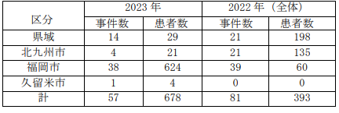
■居酒屋で食事をした９人が食中毒の症状 岐阜・多治見市
7/13(木) 16:11配信 中京テレビＮＥＷＳ 岐阜県多治見市
調査中
https://news.yahoo.co.jp/articles/d5c1490c2de7b0c3d959f0f0cf1b2d308f69175c
天ぷらや刺身などを食べた9人が下痢や嘔吐の症状 食中毒と断定し食事を提供した居酒屋が営業停止に 岐阜・多治見市
7/13(木) 18:41配信 CBCテレビ 岐阜県多治見市
調査中
https://news.yahoo.co.jp/articles/804049196d14b87bb9026f62308d1b48e3e9204f
食中毒の発生について 2023/7/13 岐阜県多治見市
調査中
https://www.pref.gifu.lg.jp/site/pressrelease/308698.html
https://www.pref.gifu.lg.jp/uploaded/attachment/359727.pdf
令和5年7月11日（火曜日）12時40分頃、多治見市内の住民から「7月10日（月曜日）に多治見市内の居酒屋で食事をした複数人が食中毒を疑う症状を呈している。」旨、東濃保健所へ連絡がありました。
東濃保健所は、患者らに共通する食事は当該施設が調理した食品に限られること、患者を診察した医師から食中毒の届け出があったことから、当該施設を原因とする食中毒と断定し、本日、行政処分を行いました。
発生状況等の概要は下記のとおりです。なお、患者はいずれも快方に向かっています。​
- 発生状況
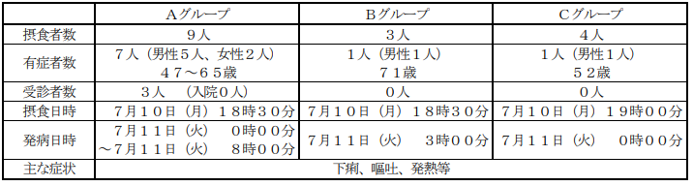
２ 主なメニュー
天ぷら（わかさぎ、しし唐）、刺身（マグロ、カツオ等）、岩魚の塩焼き、お茶漬け等
３ 原因食品 調査中
４ 病因物質 調査中
５ 原因施設
屋 号：Ｓａｋｅ ＆ Ｄｉｎｉｎｇ あひおひ
業 種：飲食店営業（居酒屋）
所在地：多治見市
６ 検 査
原因究明のため、引き続き患者ら及び従業員の検便、調理場等の検査を実施中。
７ 措 置
東濃保健所では、当該施設を７月１３日（木）から食品衛生法に基づく営業禁止処分とした。（再発防止措置が講じられた後に解除する。）
岐阜県における食中毒発生状況（７月１３日現在、本件を含む）
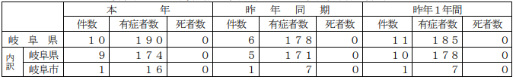
■介護福祉施設で9人が嘔吐などの症状「黄色ブドウ球菌」検出 加熱では防げない食中毒に要注意 大分 7/12(水) 16:54配信 OBS大分放送 大分県中津市
黄色ブドウ球菌
https://news.yahoo.co.jp/articles/49f1031da8ff5b56f351893458c2244495ce785f
食中毒発生状況 2023/7/12 大分県中津市
黄色ブドウ球菌
https://www.pref.oita.jp/uploaded/attachment/2191847.pdf
発生場所 中津市
発生年月日 2023/7/6
摂食者数 16
患者数 9
病因物質 黄色ブドウ球菌
原因食品 給食（三色そぼろ丼）
原因施設 介護福祉施設
■飲食店営業施設等に対する不利益処分等 2023/7/11 北区
サルモネラ属菌
https://www.city.kita.tokyo.jp/seikatsueisei/kenko/ese/shokuhin/ese/shokuhin.html
公表年月日 令和5年7月11日
被処分者業種等 飲食店営業
施設の名称 馬の串ん
施設所在地等 東京都北区
適用条項
食品衛生法等の一部を改正する法律第2条の規定による
改正前の食品衛生法第6条第3号違反
不利益処分等を行った理由 食中毒の発生（病因物質：サルモネラ属菌）
不利益処分等の内容 令和5年7月11日から令和5年7月13日まで 営業停止命令
備考
患者数：18名
原因食品：令和5年6月29日から令和5年7月1日にかけて、当該施設で調理､提供した食事。
当該施設は令和5年7月7日から営業を自粛しています。
■飲食店で男性5人食中毒 3人からカンピロバクター検出、京都
7/12(水) 18:54配信 京都新聞 京都府京都市
カンピロバクター
https://news.yahoo.co.jp/articles/99d00c7ca54cab685921c2427b9cefa14bad3344
食中毒の発生について 2023/7/12 京都府京都市
カンピロバクター
https://www.city.kyoto.lg.jp/hokenfukushi/cmsfiles/contents/0000110/110109/oshirase2023712.pdf
令和５年７月７日（金）午後２時１０分、市内医療機関から医療衛生センターに以下のとおり連絡があった。
『令和５年６月３０日（金）に会社の同僚１３人で左京区の飲食店「八起庵」を利用したところ、５人が発熱、下痢等の症状を呈しており、うち１人が当院を受診している。』
医療衛生センターが調査したところ、当該グループは６月３０日（金）に１３人で飲食店「八起庵」を利用し、鶏の造りを含むコース料理を喫食していること、 １３人のうち５人が７月２日（日）午後６時から７月６日（木）午前８時にかけて下痢、発熱等の症状を訴えていることが判明した。
さらに、本日までに、患者３人の便からカンピロバクター・ジェジュニが検出された。
京都市保健所では、患者に共通する食事が当該飲食店で提供された食事のみであること、患者の発症状況が類似していること、患者３人の便からカンピロバクター・ジェジュニが検出されていること及び患者を診察した医師から食中毒の届出があったことから、当該飲食店が提供した食事を原因とする食中毒であると断定し、施設の清掃、消毒等に要する期間として７月１２日（水）から１４日（金）まで３日間の営業停止を命令した。
医療衛生センターは、当該飲食店に対し、施設の清掃、消毒の徹底を指導するとともに、食中毒予防に関する再教育を行い、被害の拡大と再発の防止に努めている。
〇 提供メニュー（６月３０日夕食）
前菜（桜海老しんじょう、鴨ロース煮、真鯵棒鮨等）、お造り（京紅地鶏盛り合せ）、蒸し物（大原地卵の茶碗蒸し）、焼物（京紅地鶏手羽焼き）、煮物（賀茂茄子揚げ出し等）、食事（釜揚げ白洲御飯等）、甘味（大吟醸風味フルーツゼリー等）等
〇 原因施設
屋 号 八起庵
所在地 京都市
業 種 飲食店営業
患者状況
患 者 数 ５人（男：５人 女：０人）
初 発 日 時 令和５年７月２日（日）午後６時
主 な 症 状 下痢、発熱
■焼鳥店などでカンピロバクタ―食中毒が多発しています 2023/7/13 広島県広島市
カンピロバクター
https://www.city.hiroshima.lg.jp/site/syokuhin-eisei/343632.html
生・半生・加熱不十分な鶏肉料理が原因で、下痢や腹痛などを発症するカンピロバクター食中毒が多発しています。​​
肉は中心部の色が変わるまでよく焼いて食べましょう。
また、「お店で出されているから生でも安全」ではありません。​外食時はよく加熱されたメニューを選び、正しい知識を身につけて食中毒を防ぎましょう。
カンピロバクターとは
鶏や豚などの腸管内にいる細菌で、食肉に加工する際に肉に付いてしまいます。
広島市保健所の調査では、市販の鶏肉の約8割からカンピロバクターが検出されています。
食中毒の症状
食べてから2～7日後に、腹痛、下痢、発熱（38℃～39℃程度）を発症します。​
子どもや高齢者など、抵抗力の弱い人は重症化する恐れもあり、重症化すると手足の麻痺を伴う「ギラン・バレー症候群」を発症することもあります。
​原因食品
・加熱不十分な肉料理
​ ・鶏刺しや鶏のたたき、生焼けの焼鳥など、生・半生・加熱不十分な鶏肉
・生肉の汁（ドリップ）などから菌が付着した食品 など
予防方法
1．肉はしっかり加熱して食べる
肉は中心部の色が変わるまでしっかり加熱する（ホルモンやたれ付き肉、ミンチ肉は特に注意）
鶏刺しや鶏のたたきなど、生・半生・加熱不十分な肉料理を食べない​
2．菌を他の食品につけない
包丁やまな板は、生肉用と他の食品用で使い分ける​
生肉を触った手は石けんで十分に洗ってから他の食品を取り扱う
焼肉やバーベキューで肉を焼くときは専用のトングを使い、食べるはしで生肉に触れない
生肉を扱った包丁やまな板は、よく洗浄し、熱湯や漂白剤で消毒する​
関連サイト
- カンピロバクター（広島市ホームページ）
- カンピロバクター食中毒予防について（Ｑ＆Ａ）【厚生労働省ホームページ】​＜外部リンク＞
- 鶏料理を楽しむために～カンピロバクターによる食中毒にご注意を！！【農林水産省ホームページ】＜外部リンク＞
- ​知ろう！防ごう！食中毒（食中毒菌などの話）【（公社）日本食品衛生協会ホームページ】​＜外部リンク＞
広島市中区の飲食店で食中毒 3人からカンピロバクター検出
7/10(月) 18:32配信 中国新聞デジタル 広島県広島市
カンピロバクター
https://news.yahoo.co.jp/articles/61e34141547af443a747295915115d2457398982
食中毒の発生について 2023/7/10 広島県広島市
カンピロバクター
https://www.city.hiroshima.lg.jp/houdou/houdou/343346.html
1 事件の概要
令和5年7月6日(木曜日)13時15分頃、市民から「6月28日(水曜日)に知人3名で焼鳥店を利用したところ、全員体調不良である。」との連絡があり、調査を開始した。
調査の結果、6月28日(水曜日)夜に中区の飲食店「いいかげんや 広島並木通り店」を1グループ3名で利用し、3名全員が6月30日(金曜日)朝から7月3日(月曜日)昼にかけて、腹痛、下痢、発熱等を発症していた。
患者の共通食は、当該飲食店での食事以外になく、患者3名の便からカンピロバクターが検出されたこと、患者が受診した医療機関から食中毒患者の届出があったことから、広島市保健所は、当該飲食店で提供された食事を原因とする集団食中毒と判断し、7月10日(月曜日)、当該飲食店の営業者に対して、営業の禁止を命令した。
2 患者の状況
- 患者数 3名（入院なし）
- 主症状 腹痛、下痢、発熱等
3 原因施設
- 施 設 名 いいかげんや 広島並木通り店
- 営業の種類 飲食店営業
- 営業所所在地 広島市
4 原因食品
6月28日（水曜日）夜に提供された食事
焼鳥串(モモ、ねぎま、ぼんじり、ネギレバー、レバー焼、砂ずり、せせり、はつ、ささしそ)、鶏ぽん、枝豆、冷奴、シーザーサラダ、鶏ぞうすい、焼きおにぎり、もろきゅう、キャベツ など
5 病因物質 カンピロバクター
6 保健所の対応
- 患者の発症状況及び喫食状況等の調査
- 原因施設の立入調査・指導
- 検体採取（検査機関：広島市衛生研究所）
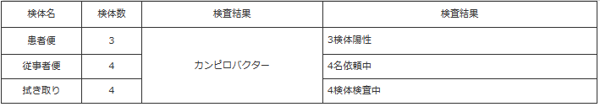
■浦添の飲食店で食中毒が発生 カンピロバクター属菌を確認 沖縄
7/9(日) 12:21配信 琉球新報 沖縄県浦添市
カンピロバクター
https://news.yahoo.co.jp/articles/04a5020a25dc0e9dd815526b7eaacc085046d43b
■【速報】保育園で集団食中毒 園児を含む男女16人に熱や下痢の症状 50人以上が発症の可能性 京都 7/8(土) 17:06配信 読売テレビ 京都府京都市
カンピロバクター
https://news.yahoo.co.jp/articles/24b0aa6af729feca75b72fa20dc369feb87e8e7e
食中毒の発生について 2023/7/8 京都市保健所 医療衛生企画課 京都府京都市
カンピロバクター
https://www.city.kyoto.lg.jp/hokenfukushi/cmsfiles/contents/0000110/110109/oshirase20230708.pdf
令和５年６月３０日（金）午後４時１９分、市内の保育施設「紫野保育園」（北区）から北区役所を通じて、医療衛生センターに以下のとおり連絡があった。
『発熱、嘔吐、下痢症状の有症状者が１０人以上発生し、６月２９日（木）から有症状者の欠席者が増えている。現時点で累計発症者数は３７人である。』
医療衛生センターが調査したところ、園児及び職員１４１人中、調査ができた人のうち少なくとも１６人が６月２６日（月）午後７時から７月２日（日）午前１０時にかけて下痢、発熱及び腹痛等の症状を訴えていることが判明した。
さらに本日までに、９人の便からカンピロバクター・ジェジュニが検出された。
京都市保健所では、患者に共通する食事が園で調理された食事のみであること、患者の発症状況が類似していること、９人の便からカンピロバクター・ジェジュニが検出されていること及び患者を診察した医師から食中毒の届出があったことから、園が提供した食事を原因とする食中毒であると断定し、令和５年７月８日（土）から１０日（月）まで３日間の施設の使用停止を命令した。
医療衛生センターは、園に対し、施設の清掃、消毒の徹底を指導するとともに、食中毒予防に関する再教育を行い、被害の拡大と再発の防止に努めている。
〇 提供メニュー
【６月２６日】
（給 食）鶏肉の香味焼き、かぼちゃのごま酢和え、みそ汁、ごはん
（おやつ）オレンジ蒸パン、牛乳
【６月２７日】
（給 食）鮭の照り焼き、切干大根の炒煮、清汁、ごはん
（おやつ）わらび餅、牛乳
○ 原因施設
施設名 紫野保育園 給食室
所在地 京都市
患者状況
患 者 数 １６人（男：４人 女：１２人）（調査ができた人）
初 発 日 時 令和５年６月２６日（月）午後７時
主 な 症 状 下痢、発熱、腹痛
★ウイルスによる食中毒★
■
★寄生虫による食中毒★
■「すし銚子丸」アニサキスによる食中毒発生を謝罪 当該店舗で営業停止処分「事故を厳粛に受け止める」 7/13(木) 15:54配信 スポニチアネックス 神奈川県横浜市
https://news.yahoo.co.jp/articles/a40a6da7ba39b586d6f6b5af1d5b2679e0225fcf
■食品衛生法違反者等の公表 2023/7/11 港区
アニサキス
https://www.city.minato.tokyo.jp/shokuhinkanshi1/kurashi/shokuhin/anzen/kyoka.html
公表年月日 令和5年7月11日
業種等 飲食店営業（*注1）
施設の名称及び施設の所在地
施設の名称 回転寿司一番本店
施設の所在地 東京都港区
不利益処分等を行った理由 食中毒の発生
原因食品 令和5年6月25日に調理し、提供した寿司(アジ、ハマチを含む)
原因物質 アニサキス
主な適用条項 食品衛生法第6条第3号の規定に違反するので改正前同法第55条第1項（*注2）を適用
不利益処分等の内容及び停止を命令する営業の内容
不利益処分等の内容 令和5年7月11日（1日間）の営業の一部停止命令
停止を命令する営業の内容 生食用鮮魚介類(冷凍品を除く。)の調理、提供。
なお、冷凍品とは-20℃以下で24時間以上の冷凍をしたものをいう。
備考 公表時の患者数：1名
アニサキスは海産哺乳動物を終宿主とする寄生虫です。サバ、イワシ、アジ、サンマ、スルメイカ等の魚介類には幼虫のままで寄生します。アニサキス症はアニサキスが寄生した魚介類を生食することにより感染し、多くが8時間以内に激しい腹痛や吐き気、おう吐等の症状を引き起こします。アニサキスは酢やわさび、しょうゆでは死にませんが、-20℃で24時間以上の冷凍又は加熱により食中毒を防ぐことができます。
(*注1)令和元年政令第123号の附則第2条の規定により、なお従前の例による営業
(*注2)平成30年法律第46号の第2条の規定による改正前の食品衛生法
■食中毒事件の発生について
2023年7月8日 徳島県
クドア・セプテンプンクタータ
https://anshin.pref.tokushima.jp/docs/2023070800026/
県内で発生した食中毒事件について、次のとおりお知らせします。
1 原因施設の喫食者数および有症者数
喫食者：7名
有症者：7名
2 主症状 下痢、発熱、嘔吐等
3 原因施設 徳島保健所管内の飲食店
4 原因食品 7月4日（火)に当該施設で調理提供した食事
5 原因物質 クドア・セプテンプンクタータ
なお、原因となったヒラメはすでに廃棄されており、原因施設の衛生管理及び食品の取扱いに問題は認められず、他に改善すべき事項がなかったことから、「当該ヒラメを廃棄等することにより、食中毒の拡大・再発防止が可能であるため、他に改善すべき内容がない場合には、営業禁止及び停止の期間の設定は不要であること。」との厚生労働省通知に基づき、営業者に対する営業停止処分は行っておりません。
6 その他 （注意喚起）
クドアとは
クドア・セプテンプンクタータ(以下「クドア」という。）は、ヒラメに寄生するクドア属の寄生虫（粘液胞子虫）の一種で、ヒトには寄生せず、多毛類（ゴカイ）と魚類との間をいったりきたりして各々に寄生しているといわれています。
クドアによる食中毒
クドアが寄生したヒラメを非加熱（刺身、マリネ等）又は加熱不十分の状態で食べると、数時間程度（約２時間～２０時間）で一過性の下痢、嘔吐を引き起こしますが、症状は軽度であり、多くの場合、発症後２４時間以内に回復し、後遺症もないとの事例が報告されています。
予防対策
クドアは、－２０℃で４時間以上の冷凍、または、中心温度７５℃５分以上の加熱により病原性が失われることが確認されています。
また、農林水産省及び水産庁では、食中毒防止策として、ヒラメ養殖場での適切な管理により、クドアがヒラメに寄生することを防止する取組みを行っています。
■食品衛生法違反者等の公表 2023/7/5 港区
アニサキス
https://www.city.minato.tokyo.jp/shokuhinkanshi1/kurashi/shokuhin/anzen/kyoka.html
公表年月日 令和5年7月5日
業種等 飲食店営業（*注1）
施設の名称及び施設の所在地
施設の名称 日本料理さくら 寿司カウンター
施設の所在地 東京都港区
不利益処分等を行った理由 食中毒の発生
原因食品 令和5年6月24日に調理し、提供した食事
原因物質 アニサキス
主な適用条項
食品衛生法第6条第3号の規定に違反するので改正前同法第55条第1項（*注2）を適用
不利益処分等の内容及び停止を命令する営業の内容
不利益処分等の内容 令和5年7月5日（1日間）の営業の一部停止命令
停止を命令する営業の内容 生食用鮮魚介類(冷凍品を除く。)の調理、提供。
なお、冷凍品とは-20℃以下で24時間以上の冷凍をしたものをいう。
備考 公表時の患者数：1名
アニサキスは海産哺乳動物を終宿主とする寄生虫です。サバ、イワシ、アジ、サンマ、スルメイカ等の魚介類には幼虫のままで寄生します。アニサキス症はアニサキスが寄生した魚介類を生食することにより感染し、多くが8時間以内に激しい腹痛や吐き気、おう吐等の症状を引き起こします。アニサキスは酢やわさび、しょうゆでは死にませんが、-20℃で24時間以上の冷凍又は加熱により食中毒を防ぐことができます。
(*注1)令和元年政令第123号の附則第2条の規定により、なお従前の例による営業
(*注2)平成30年法律第46号の第2条の規定による改正前の食品衛生法
★自然毒による食中毒★
■釣ったフグ煮込んで食べた男性、手足しびれふらつく…「調理には資格が必要で危険」呼びかけ
7/12(水) 11:19配信 読売新聞オンライン 大阪府大阪市
動物性自然毒 ふぐ
https://news.yahoo.co.jp/articles/2c59102b15609dd00131e3904c2f6fdf33808f67
ふぐによる食中毒の発生について 2023/7/11 大阪府大阪市
動物性自然毒 ふぐ
https://www.pref.osaka.lg.jp/hodo/index.php?site=fumin&pageId=48352
提供日 2023年7月11日
提供時間 14時0分
内容
このたび、ふぐによる食中毒が発生しましたのでお知らせします。
ふぐを安全に食べるには、専門的な知識と技術が必要です。釣ったふぐを持ち帰って調理することは絶対にやめてください。
１ 経過
○令和５年７月６日（木曜日）
17時頃、大阪府内の医療機関から岸和田保健所に「自身で釣ったふぐを食べたところ、手足がしびれてきたという患者が来院予定である。」との連絡があった。
当該患者は当日の早朝に釣りに行き、釣ったふぐを持ち帰り、自らふぐをそのまま煮込み喫食した。その後、口の中の違和感、ふらつき、手足及び口のしびれ等の症状を呈し、救急搬送された。
○令和５年７月７日（金曜日）
調査の結果、患者の尿及び血液からふぐ毒であるテトロドトキシンが検出されたこと、症状がふぐ毒による食中毒の症状と一致しており、診察した医師からふぐを喫食したことによる食中毒との届出があったことから、ふぐを原因とした食中毒と断定した。
なお、患者は現在入院中であるが、回復傾向にある。
２ 発生状況
（１）喫食日時：令和５年７月６日 12時頃
（２）発症日時：令和５年７月６日 13時30分頃
（３）発生場所：患者自宅
（４）患者数：１名（男性70代）
（５）主症状：手足及び口のしびれ、ふらつき、倦怠感、嘔吐
（６）原因食品：ふぐ（詳しい種類は不明）
（７）病因物質：テトロドトキシン
３ ふぐによる食中毒について
○ふぐ毒について
ふぐ毒の主成分であるテトロドトキシンは熱に強いため通常の加熱調理では毒性はなくなりません。ふぐの内臓、特に肝臓や卵巣には高濃度のふぐ毒が蓄積されており、ふぐの種類によっては筋肉や皮にもふぐ毒が含まれています。
○中毒症状等
食後30分から５時間で発症します。唇や舌、手足のしびれに始まり、次いで頭痛、嘔吐、運動及び知覚の麻痺、症状が進むと血圧低下や呼吸困難が見られ、最悪の場合、死に至ることがあります。確実な治療法や解毒剤はなく、対症療法しかありません。
４ 府民のみなさまへ
ふぐによる食中毒は毎年全国で発生し、昨年度には死者も出ています。ふぐによる食中毒の約8割は家庭等で発生しており、そのほとんどが釣ったり、もらったりしたふぐを調理したことが原因です。ふぐを自ら調理することは大変危険ですので、絶対に行わないでください。
関連ホームページ
大阪府／知ろう！防ごう！ふぐ中毒
https://www.pref.osaka.lg.jp/shokuhin/hugu/hassei.html
釣りをされる皆様へ（厚生労働省）（外部サイト）
https://www.mhlw.go.jp/stf/seisakunitsuite/bunya/0000090748.html
ふぐによる食中毒を予防しましょう（厚生労働省）（外部サイト）
https://www.mhlw.go.jp/content/11130500/000576564.pdf
★化学物質による食中毒★
■
★細菌による感染症★
■海外渡航歴ない福井の女性、赤痢感染…県内では５年ぶり
7/14(金) 9:28配信 読売新聞オンライン 福井県福井市
感染症 細菌性赤痢
https://news.yahoo.co.jp/articles/e7485c0993f4e9698e10aba7ad120e7eabb5ec94
細菌性赤痢の発生について 2023/7/13 福井県福井市
感染症 細菌性赤痢
https://www.city.fukui.lg.jp/fukusi/iryou/kensen/press_reloease_infection_d/fil/kansensyou3.pdf
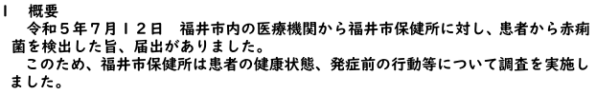
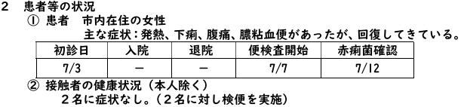
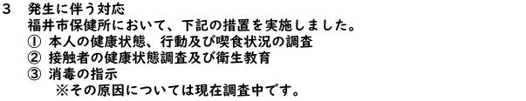
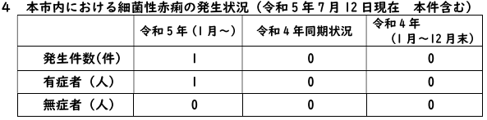
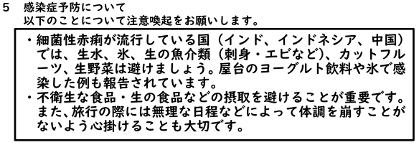
■腸管出血性大腸菌感染症が発生しました 2023/7/13 岡山県
感染症 腸管出血大腸菌O157
https://www.pref.okayama.jp/uploaded/life/865704_8227177_misc.pdf
発生場所 備中保健所管内
患 者 １名（男、小学生）
発症年月日 令和５年７月５日
速報年月日 令和５年７月１３日
措 置そ の 他
○患者は７月５日から水様性下痢の症状があった。
○７月７日に医療機関を受診し、検査したところ、７月１１日にベロ毒素産生性腸管出血性大腸菌Ｏ１５７による感染症と確認されたため、届出があった。
○現在、症状は回復している。
○接触者については、現在調査中である。
備 考
患者等累計（本件を含む）
本年３６名 （岡山市２１名、倉敷市９名含む）
（参考）
令和４年 ６７名
■腸管出血性大腸菌感染症患者の発生について 2023/7/13 岡山県岡山市
感染症 腸管出血性大腸菌（O１０３）
https://www.city.okayama.jp/shisei/cmsfiles/contents/0000051/51414/20230713_O157.pdf
１ 発 生 日 発生 令和５年７月１１日（火） 速報 令和５年７月１３日（木）
２ 患 者 数 １名 （男、40代）
３ 概 要
(1)経 過
6 月 2０日（火） 患者（岡山市）は、腹痛及び水様便の症状を呈した。
7 月２4 日（火） ６月２９日に広報連絡した食中毒事件の患者として検査を実施。
7 月 11 日（火） 検査の結果、腸管出血性大腸菌（O１０３）によるベロ毒素産生が確認されたため、岡山市保健所に届出。
(2)その他
・患者の症状は消失している。
・現在のところ散発事例と考えている。
４ 参 考（患者発生状況）
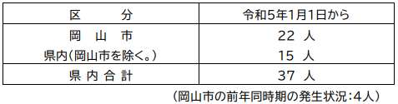
腸管出血性大腸菌感染症患者の発生について 2023/7/13 岡山県岡山市
感染症 腸管出血性大腸菌（O１５７及びO１０３）
https://www.city.okayama.jp/shisei/cmsfiles/contents/0000051/51414/20230713_O157.pdf
１ 発 生 日 発生 令和５年７月１１日（火） 速報 令和５年７月１３日（木）
２ 患 者 数 １名 （男、小学生）
３ 概 要
(1)経 過
6 月 2０日（火） 患者（岡山市）は、腹痛及び水様便の症状を呈した。
7 月２6 日（木） 患者は６月２７日に広報連絡した腸管出血性大腸菌感染症患者（女、幼
児）の兄であるため接触者健診（検便）を実施。
7 月 11 日（火） 検査の結果、腸管出血性大腸菌（O１５７及び O103）によるベロ毒素産生が確認されたため、岡山市保健所に届出。
(2)その他
・患者の症状は消失している。
・6 月 29 日に広報連絡した食中毒事件の患者である。
４ 参 考（患者発生状況）
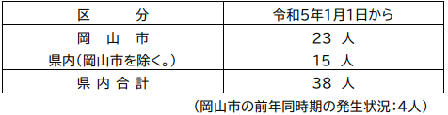
腸管出血性大腸菌感染症患者の発生について 2023/7/13 岡山県岡山市
感染症 腸管出血性大腸菌（O１５７）
https://www.city.okayama.jp/shisei/cmsfiles/contents/0000051/51414/20230713_O157.pdf
１ 発 生 日 発生 令和５年７月１２日（水） 速報 令和５年７月１３日（木）
２ 患 者 数 １名 （男、小学生）
３ 概 要
(1)経 過
6 月 18 日（日） 患者（岡山市）は、発熱の症状を呈した。
7 月 12 日（水） 食中毒事件の患者として検査した結果、腸管出血性大腸菌（O１５７）によるベロ毒素産生が確認されたため、岡山市保健所に届出。
(2)その他
・患者の症状は消失している。
・6 月 29 日に広報連絡した食中毒事件の患者である。
４ 参 考（患者発生状況）
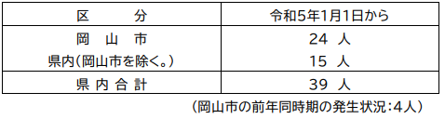
◎報道に関しては、患者等のプライバシーの保護について、特段の配慮をお願いします。
◎岡山県は６月２３日に県下全域に「腸管出血性大腸菌感染症注意報」を発令しています。
※ 腸管出血性大腸菌感染症を予防するために
手洗いの励行。（調理前、食事前、用便後）
十分な加熱。（７５℃で１分間以上）
をお願いします。
腸管出血性大腸菌感染症患者の発生について 2023/7/10 岡山県岡山市
感染症 腸管出血性大腸菌（O１57）
https://www.city.okayama.jp/shisei/cmsfiles/contents/0000051/51414/20230710_O157.pdf
１ 発 生 日 発生 令和５年７月２日（日） 速報 令和５年７月１０日（月）
２ 患 者 数 １名 （男、幼児）
３ 概 要
(1)経 過
7 月 2 日（日） 患者（岡山市）は、発熱、泥状便及び腹痛の症状を呈した。
7 月 3 日（月） 患者は岡山市内医療機関（診療所）を受診。
7 月 7 日（金） 検査の結果、腸管出血性大腸菌（O１５７）によるベロ毒素産生が確認されたため、岡山市保健所に届出。
(2)その他
・患者の症状は軽症化している。
・感染源は 7 月３日に広報連絡した腸管出血性大腸菌感染症患者からと推定される。
・現在のところ散発事例と考えている。
４ 参 考（患者発生状況）
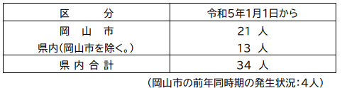
■腸管出血性大腸菌感染症の発生について 2023/7/13 福岡県福岡市
感染症 腸管出血大腸菌O157
https://www.city.fukuoka.lg.jp/data/open/cnt/3/13366/1/050713O157.pdf?20230713164651
南区内の医療機関から腸管出血性大腸菌感染症の発生届出がありましたのでお知らせします（入院事例）。
１ 概 要
＜患者＞
７月 ６日（木） 大野城市居住の40 代女性に腹痛の症状が出現。
７月 ７日（金） 水溶性下痢、血便、嘔吐出現。
７月 ８日（土） 春日市内の医療機関Ａを受診。
７月 ９日（日） 南区の医療機関Ｂを受診・入院。
７月１２日（水） 医療機関Ｂによる検査の結果、腸管出血性大腸菌感染症（O157：VT1、VT2）と判明。医療機関Ｂが南保健所に腸管出血性大腸菌感染症発生届出。
南保健所が患者の健康調査、感染拡大防止の指導等を実施。
２ 患者の状況 入院治療中だが、快方に向かっている。
３ 行政対応 患者の健康調査、接触者調査及び感染拡大防止の指導を実施。
４ 原因 調査中
腸管出血性大腸菌感染症患者・感染者の福岡市への届出状況（令和５年７月13日現時点）
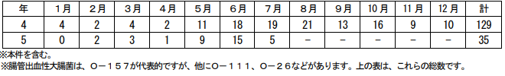
■腸管出血性大腸菌O157の感染者を1人確認「基本的な感染防止対策の徹底を」新潟市
7/13(木) 15:24配信 ＢＳＮ新潟放送 新潟県新潟市
感染症 腸管出血大腸菌O157
https://news.yahoo.co.jp/articles/a3f5615c8aa5f5e86b2291a0a6276403007a7436
新潟市保健所管内で13日、腸管出血性大腸菌の感染者が1人確認されたことが分かりました。新潟市保健所では「基本的な感染防止対策を徹底してほしい」と話しています。
新潟市によりますと、腸管出血大腸菌O157への感染が確認されたのは50代の女性で、7日に保健所に届け出がありました。女性は腹痛や下痢などの症状を訴え、医療機関を受診。その後症状が治まらなかったため、再度医療機関を受診し、検査したところO157への感染が確認されました。女性は入院中だということですが、症状は回復傾向だということです。
新潟市によりますと、腸管出血性大腸菌への感染は、菌に汚染された食べ物や便を介して感染するもので、下痢や腹痛、発熱などの症状が現れ、重い場合は命にかかわることがあります。腸管出血大腸菌は75℃・1分以上の加熱で死滅するとされていて、食品を中心まで十分加熱することが有効なほか、食材は流水で十分に洗う、食品ごとに調理器具を分ける、手洗いをこまめにするなどの対策をとってほしいと、新潟市では呼び掛けています。
３類感染症発生情報（腸管出血性大腸菌感染症）令和 5 年第 27 週：7 月 3 日から 7 月 9 日まで 令和 5 年 7 月 13 日 新潟県新潟市
感染症 腸管出血大腸菌O157
https://www.city.niigata.lg.jp/shisei/koho/houdou/202307.files/230713-2.pdf
感 染 症 名 腸管出血性大腸菌感染症
届出医療機関 新潟市保健所管内
診 断 方 法 菌検査による（腸管出血性大腸菌 O157：VT1(＋)VT2(＋)）
届 出 対 象 患者
患者
年代 50 代
性別 女
診断年 月 日 令和 5 年 7 月 7 日
届出年 月 日 令和 5 年 7 月 7 日
経 過 等
令和 5 年
7 月 1 日（土）発症（腹痛、下痢）
7 月 3 日（月）医療機関受診。
7 月 5 日（水）症状治まらず、再度受診し、入院となる。便検査実施。
7月7日（金）便検査の結果、腸管出血性大腸菌（O157：VT1（+）VT2（+）を検出。新潟市保健所へ発生届あり。現在入院中だが、症状は回復傾向。
備 考
・周辺に腸管出血性大腸菌感染症を疑う症状の者はいない。
・現時点では感染源不明。
◆県内・市内の腸管出血性大腸菌感染症の発生状況
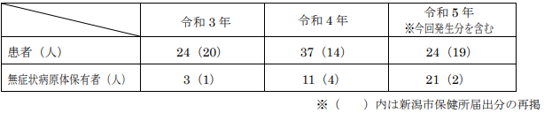
■腸管出血性大腸菌感染症の入院事例について（令和5年7月12日） 福岡県春日市
腸管出血性大腸菌感染症（Ｏ１５７ ＶＴ２＋）
https://www.pref.fukuoka.lg.jp/uploaded/attachment/198617.pdf
令和５年７月９日、筑紫保健福祉環境事務所が行った腸管出血性大腸菌感染症の接触者調査により、腸管出血性大腸菌の感染が判明した患者について、その後、患者が入院していることが判明しましたのでお知らせします。
１ 患者
（１）年齢等 ５歳、女性、春日市在住
（２）経過
７月 ６日 患者Ａについて、医療機関から筑紫保健福祉環境事務所に、腸管出血性大腸菌感染症（Ｏ１５７ ＶＴ２＋）の届出。同日、筑紫保健福祉環境事務所による患者Ａの接触者調査を実施。
７月 ９日 接触者調査の結果、当該患者における腸管出血性大腸菌（Ｏ１５７、ＶＴ２＋）の感染が判明。同日、下痢が出現。
７月１０日 腹痛が出現したため、Ｂ医療機関を受診。その後、嘔吐が出現。
７月１１日 症状が継続したため、Ｂ医療機関を受診、同日、Ｃ医療機関を紹介受診し、入院。現在、治療中である。
２ 原因 調査中。
３ 行政対応
筑紫保健福祉環境事務所が患者及び家族に対し健康調査、疫学調査を実施し、二次感染予防の指導を行っている。
※ 腸管出血性大腸菌感染症患者・無症状病原体保有者（保菌者）の届出状況
（北九州市・福岡市・久留米市を除く）（令和５年７月１２日現在）
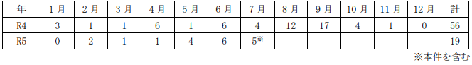
■5歳女児がO157感染 合併症として急性腎不全も発症し現在も入院中 熊本・玉名市
7/12(水) 11:51配信 熊本放送 熊本県玉名市
感染症 腸管出血性大腸菌O157
https://news.yahoo.co.jp/articles/705cc85de2e42811d69dda3dae1005902549bce8
～腸管出血性大腸菌（Ｏ１５７）感染症患者の発生について～ 2023/7/11 熊本県玉名市
感染症 腸管出血性大腸菌O157
https://www.pref.kumamoto.jp/uploaded/attachment/224769.pdf
○ ７月４日に腸管出血性大腸菌感染症の発生届があり、７月１０日に溶血性尿毒症症候群（ＨＵＳ）を発症した患者の連絡がありました。本事例は、腸管出血性大腸菌感染症としては今年１７例目で、ＨＵＳを発症したものとしては今年２例目です。
○ ＨＵＳは、様々な原因によって生じる血栓性微小血管炎（血栓性血小板減少性血管炎）による急性腎不全であり、発症した患者の致死率は１～５％とされています。
○ 汚染食品からの感染が主体であるため、調理や食事前の手洗い、食品の十分な加熱（75℃で１分以上）、調理器具の洗浄、料理は残さずなるべく食べきる等の注意が必要です。
＜患者の概要＞
（１） 患者 女性（５歳）、玉名市在住
（２） 症状 発熱、頭痛、腹痛、水様性下痢、血便、溶血性尿毒症症候群（ＨＵＳ）等
（３） 経過
６月３０日：発熱、頭痛のため、有明保健所管内のＡ医療機関を受診。
７月 ２日：発熱、頭痛に加え、腹痛、水様性下痢等の症状があり、有明保健所管内のＢ医療機関を受診。
７月 ３日：症状改善せず、再度Ｂ医療機関を受診し、入院。
７月 ４日：Ｂ医療機関から有明保健所に腸管出血性大腸菌Ｏ１５７発生の届出。
７月 ５日：Ｂ医療機関から熊本市内のＣ医療機関へ転院。
７月１０日：ＨＵＳ発症を確認。
※県内における腸管出血性大腸菌による感染者数
令和５年 １７人（患者 １１人、無症状病原体保有者 ６人）
昨年同時期 １０人（患者 ５人、無症状病原体保有者 ５人）
◆令和４年の合計：４５人（患者 ２２人、無症状病原体保有者 ２３人）
■腸管出血性大腸菌（Ｏ１５７）感染症患者の集団発生について（第10報）令和５年７月13日
島根県健康福祉部感染症対策室 島根県出雲市
感染症 腸管出血性大腸菌O157
https://www3.pref.shimane.jp/houdou/uploads/159676/140786/3084297735b87ec039d4e1005daf95a6.pdf
１ 概要
出雲保健所管内の社会福祉施設における腸管出血性大腸菌（Ｏ１５７）感染症患者の集団発生については、新たに１名の患者が確認され、合計で６３名となりました。
２ 新たに確認された腸管出血性大腸菌（Ｏ１５７）患者
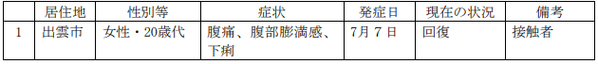
３ 発生状況
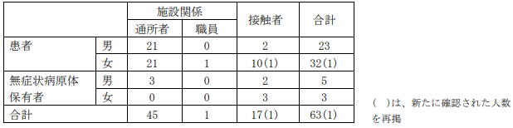
４ 入院状況（令和5年7月13日12時現在）
５ 対応状況
・患者及び接触者の健康調査（検便等）と行動調査
・患者及び有症者等の喫食及び行動調査
・施設等の調査
・手洗いなど、二次感染予防の指導
・家庭のトイレ等の消毒指導
【参考】県内の腸管出血性大腸菌感染症患者及び無症状病原体保有者の発生状況
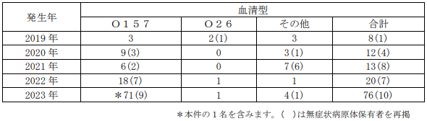
腸管出血性大腸菌（Ｏ１５７）感染症患者の集団発生について（第9報）令和５年７月11日
島根県健康福祉部感染症対策室 島根県出雲市
感染症 腸管出血性大腸菌O157
https://www3.pref.shimane.jp/houdou/uploads/159658/140766/0b9fe9707b798f1cc2b637f9de3aa090.pdf
１ 概要
出雲保健所管内の社会福祉施設における腸管出血性大腸菌（Ｏ１５７）感染症患者の集団発生 については、新たに１名の患者が確認され、合計で６２名となりました。
引き続き、感染症と食中毒の両面から継続して調査を行っています。
２ 新たに確認された腸管出血性大腸菌（Ｏ１５７）患者
３ 発生状況
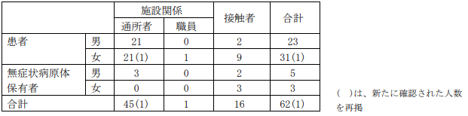
４ 入院状況（令和5年7月11日12時現在）
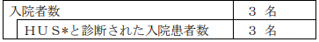
５ 対応状況
・患者及び接触者の健康調査（検便等）と行動調査
・患者及び有症者等の喫食及び行動調査
・施設等の調査
・手洗いなど、二次感染予防の指導
・家庭のトイレ等の消毒指導
【参考】県内の腸管出血性大腸菌感染症患者及び無症状病原体保有者の発生状況
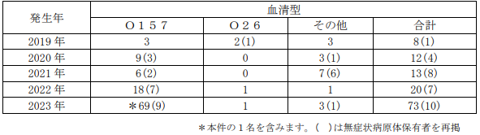
腸管出血性大腸菌（Ｏ１５７）感染症患者の集団発生について（第8報）令和５年７月9日
島根県健康福祉部感染症対策室 島根県出雲市
感染症 腸管出血性大腸菌O157
https://www3.pref.shimane.jp/houdou/uploads/159630/140741/72dfa91c3edc6721db0e28a6a0c8d89a.pdf
１ 概要
出雲保健所管内の社会福祉施設における腸管出血性大腸菌（Ｏ１５７）感染症患者の集団発生 については、新たに２名の患者が確認され、合計で６１名となりました。
引き続き、感染症と食中毒の両面から継続して調査を行っています。
２ 新たに確認された腸管出血性大腸菌（Ｏ１５７）患者
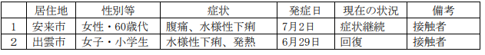
３ 発生状況
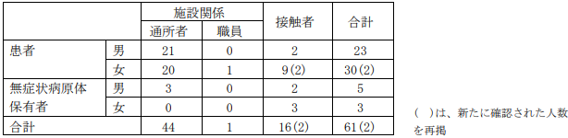
４ 入院状況（令和5年7月9日12時現在）
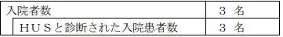
５ 対応状況
・患者及び接触者の健康調査（検便等）と行動調査
・患者及び有症者等の喫食及び行動調査
・施設等の調査
・手洗いなど、二次感染予防の指導
・家庭のトイレ等の消毒指導
【参考】県内の腸管出血性大腸菌感染症患者及び無症状病原体保有者の発生状況
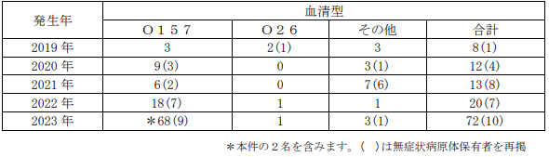
腸管出血性大腸菌（Ｏ１５７）感染症患者の集団発生について（第7報）令和５年７月8日
島根県健康福祉部感染症対策室 島根県出雲市
感染症 腸管出血性大腸菌O157
https://www3.pref.shimane.jp/houdou/uploads/159624/140738/ae2eccb15e6a147f9a15213f37992703.pdf
１ 概要
出雲保健所管内の社会福祉施設における腸管出血性大腸菌（Ｏ１５７）感染症患者の集団発生については、新たに２名の患者が確認され、合計で５９名となりました。
引き続き、感染症と食中毒の両面から継続して調査を行っています。
２ 新たに確認された腸管出血性大腸菌（Ｏ１５７）患者
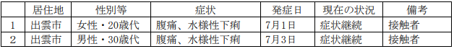
３ 発生状況
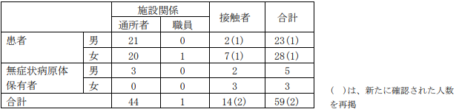
４ 入院状況（令和5年7月8日12時現在）
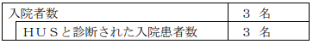
５ 対応状況
・患者及び接触者の健康調査（検便等）と行動調査
・患者及び有症者等の喫食及び行動調査
・施設等の調査
・手洗いなど、二次感染予防の指導
・家庭のトイレ等の消毒指導
【参考】県内の腸管出血性大腸菌感染症患者及び無症状病原体保有者の発生状況
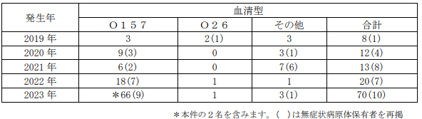
■腸管出血性大腸菌感染症の発生について 令和５年７月７日 １６：００
保健医療局 健康医療部 保健予防課 福岡県福岡市
腸管出血性大腸菌感染症（O157： VT2）
https://www.city.fukuoka.lg.jp/data/open/cnt/3/112031/1/050707O157.pdf?20230710084242
早良区内の医療機関から腸管出血性大腸菌感染症の発生届出がありましたのでお知らせします（入院事例）。
１ 概 要
＜患者＞
７月 ３日（月） 早良区居住の70 歳代女性に腹痛、下痢、血便の症状が出現。早良区の医療機関Ａを受診。
７月 ５日（水） 早良区の医療機関Ａの紹介で、中央区の医療機関Ｂに受診・入院。
７月 ６日（木） 医療機関Ａによる検査の結果、腸管出血性大腸菌感染症（O157： VT2）と判明。
医療機関Ａが早良保健所に腸管出血性大腸菌感染症発生届出。
中央保健所及び早良保健所が患者等の健康調査、感染拡大防止の指導等を実施。
２ 患者の状況 入院治療中だが、快方に向かっている。
３ 行政対応 患者の健康調査、接触者調査及び感染拡大防止の指導を実施。
４ 原因 調査中
腸管出血性大腸菌感染症患者・感染者の福岡市への届出状況（令和５年７月７日現時点）
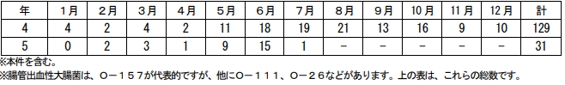
■腸管出血性大腸菌感染症患者の発生について 2023/7/7岡山市広報連絡資料 岡山県岡山市
腸管出血性大腸菌（O１５７）
https://www.city.okayama.jp/shisei/cmsfiles/contents/0000051/51414/20230707_O157.pdf
１ 発 生 日 発生 令和５年７月６日（木） 速報 令和５年７月７日（金）
２ 患 者 数 １名 （男、２0代）
３ 概 要
(1)経 過
6 月 19 日（月） 患者（岡山市）は、腹痛、嘔吐及び水様便の症状を呈した。
7 月 13 日（月） 患者は 6 月 28 日に広報連絡した腸管出血性大腸菌感染症患者（女、20
代）の夫であるため接触者健診（検便）を実施。
7 月 16 日（木） 検査の結果、腸管出血性大腸菌（O１５７）によるベロ毒素産生が確認されたため、岡山市保健所に届出。
(2)その他
・患者の症状は消失している。
・6 月 29 日に広報連絡した食中毒事件の患者である。
４ 参 考（患者発生状況）
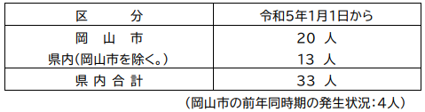
★ウイルスによる感染症★
■感染性胃腸炎の集団発生について 令和５年７月１２日 １５：００現在
保健医療局 健康医療部 保健予防課 福岡県福岡市
感染症 ノロウイルス
https://www.city.fukuoka.lg.jp/data/open/cnt/3/112031/1/050712noro.pdf?20230713160407
東区内の保育施設で、複数の園児及び職員が嘔吐、下痢等の症状を呈しているとの報告があり、医療機関による検査の結果、ノロウイルスが検出された。
１ 東区内の保育施設
（１）経緯
７月 ５日（水） ２名の園児に嘔吐、発熱の症状が出現。
以後、複数の園児及び職員に嘔吐、下痢等の症状が出現。
７月１０日（月） 当該施設より、複数の園児が嘔吐、下痢等の症状を呈しており、医療機関による検査の結果ノロウイルスが検出されたと報告があった。
東保健所が感染拡大防止及び患者等の健康観察の実施を指導した。
７月１１日（火） 当該施設より、新たな有症状者が発生していると報告があった。
東保健所が感染拡大防止及び患者等の健康観察の実施を再度指導した。
７月１２日（水） 東保健所が有症状者の発生状況を確認するとともに、感染拡大防止等を改めて指導した。
（２）有症状者の区分 ※( )内の数は、有症状者のうち、ノロウイルスが検出された人数
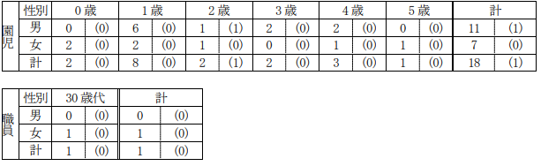
（３）有症状者の発症状況
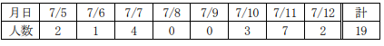
（４）症状 嘔吐、下痢、発熱 ※重症者はなく、全員快方に向かっている。
（５）行政対応
① 施設への感染予防及び拡大防止のための指導を実施。
② 園児及び家族、職員の健康調査及び健康観察を実施するよう施設へ指導。
■旭川市の介護保険施設で入所者など４２人ノロウイルス集団感染
07月04日 20時58分 北海道 NEWS WEB 北海道旭川市
ノロウイルス 佐藤先生からいただいた情報です
https://www3.nhk.or.jp/sapporo-news/20230704/7000058868.html
★その他の感染症★
■
★違反食品★
■廃棄…氷菓「大地のいちご」基準値5倍の細菌検出 ふるさと納税の返礼品、全て送付 菌多かった原因不明 2023/07/03/07:11 埼玉新聞 埼玉県さいたま市
佐藤先生からいただいた情報です
細菌数50,000/ml検出
https://www.saitama-np.co.jp/articles/34259
違反食品に関する情報 2023/6/29 埼玉県さいたま市 佐藤先生からいただいた情報です
細菌数50,000/ml検出
https://www.city.saitama.jp/002/002/010/003/003/p066505.html
品名 大地のいちご（氷菓）
製造者 株式会社 ノースコーポレーション
違反項目 食品衛生法第13条第2項違反
違反内容
製造者に対し食品衛生法第59条第1項に基づく回収及び廃棄命令
命令対象：令和3年11月30日以降製造の全ロット 732個
詳しくは記者発表資料をご覧ください。
回収情報については厚生労働省HPリンクをご覧ください。
（公開回収事案検索の画面が表示されますので、整理番号：RCL202301757 を入力して検索してください。）
（令和5年6月28日発表）食品衛生法（食品の成分規格）に違反した食品について 2023/6/28 埼玉県さいたま市
細菌数50,000/ml検出
https://www.city.saitama.jp/006/014/008/003/012/003/p098180.html
1 当該氷菓の概要
(1)食品名 大地のいちご（氷菓）
(2)製造者 株式会社ノースコーポレーション 北 康信
（さいたま市浦和区仲町1-5-15）
(3)製造所 さいたま市桜区桜田3-8-14
(4)収去機関 さいたま市保健所
(5)収去年月日 令和5年6月26日
(6)結果判明日 令和5年6月28日
(7)検査機関 さいたま市健康科学研究センター
(8)検査結果 細菌数50,000/ml
（基準値：その融解水1 ml中の細菌数（はっ酵乳又は乳酸菌飲料を原料として使用したものにあっては、乳酸菌又は酵母以外の細菌の数）が、10,000 以下でなければならない。）
(9)違反内容 食品衛生法第13条第2項違反
(10)命令対象 令和3年11月30日以降製造の全ロット 732個
(11)回収状況 令和5年6月28日から回収に着手
2 当該氷菓の摂取による健康への影響
現在までに市及び製造所に健康被害の届出はありません。
3 問い合わせ先
生活衛生課
課長：小島 担当：小澤、岡崎
電話：048-829-1296、048-829-1300 内線：2930、2943、2944
★その他関連ニュース★
■【感染症情報】手足口病が8週連続で増加 - ヘルパンギーナとRSウイルスも
7/11(火) 20:05配信 医療介護ＣＢニュース
https://news.yahoo.co.jp/articles/3d24e746b558b996c864b52f4a221e18ab50d3a1
ヘルパンギーナ、2週連続で過去10年最多を更新 - 25都道府県で警報レベル
7/11(火) 17:44配信 医療介護ＣＢニュース
https://news.yahoo.co.jp/articles/fbe289dbd06449f909343d6cb5628a825b7841a1
■東京のコロナ患者報告数が3週連続で増加 - 小児科では他の熱性疾患の受診者も
7/13(木) 17:55配信 医療介護ＣＢニュース
https://news.yahoo.co.jp/articles/c519b2ed74cba60c8d0c2383fc20ceee904f3370
生徒50人以上がコロナ感染、先週末の学校祭がクラスターの原因か…札幌市の高校２校で学校閉鎖 7/12(水) 18:17配信 HBCニュース北海道
https://news.yahoo.co.jp/articles/d8448b29ce7e93eb28b576da9edda72041d67d66
コロナ新規入院患者が5週連続で増加 - 厚労省が第26週の取りまとめ公表
7/10(月) 12:15配信 医療介護ＣＢニュース
https://news.yahoo.co.jp/articles/e5706afa383f35b7215926d5f747010ee7fc15e4
コロナ定点把握の感染者数が前週比18.1％増加 - 46都道府県で前週上回る 厚労省が公表
7/7(金) 20:35配信 医療介護ＣＢニュース
https://news.yahoo.co.jp/articles/b761bba821ad0e45e7bc720a051dd719d03db519
東京のコロナ患者報告数「緩やかに増加」 - 都が分析公表、入院患者は「ほぼ横ばい」
7/7(金) 12:55配信 医療介護ＣＢニュース
https://news.yahoo.co.jp/articles/436ca9a6415be1a704a635ee7a36a696ada6e8a0
■ジャンボエビフライで人気の南知多「まるは食堂旅館」、基準超の汚水を流した疑いで捜索
2023/07/13 18:51 読売新聞オンライン
https://www.yomiuri.co.jp/national/20230713-OYT1T50285/
■有毒コカミアリ国内初侵入、岡山 定着を懸念、水際対策が急務
7/11(火) 18:47配信 共同通信
https://news.yahoo.co.jp/articles/12853347a3e4ef96bfc7404de542cc2557115fd6
■【台湾】台南市、新たに14人がデング熱感染
7/11(火) 11:30配信 NNA
https://news.yahoo.co.jp/articles/636913274776951290c913bee6646da6ee2f23df
■今治市 健康増進施設の温泉で基準の約１０倍のレジオネラ菌 風呂利用休止に【愛媛】
7/11(火) 12:00配信 テレビ愛媛 愛媛県今治市
レジオネラ菌
https://news.yahoo.co.jp/articles/83d0e757d936cf46c6642678091c0cf69af2f326
■O157やO26の感染が多発 滋賀県が本年度初めての警報を発令
7/13(木) 20:27配信 京都新聞
https://news.yahoo.co.jp/articles/b8025eb65e1d8e326f6e9a34e917370525f7c805
■千葉県が「食中毒警報」発令 手洗いなど徹底を
7/13(木) 20:17配信 チバテレ
https://news.yahoo.co.jp/articles/08987468e8d1bdf9b0cf5158cf089af3ca924451
食中毒注意報発令 今季２回目”食べ物の調理加工や保管に注意を”【佐賀県】
7/12(水) 12:30配信 佐賀ニュース サガテレビ
https://news.yahoo.co.jp/articles/1ebb9de6d26d9425f6f1867c5be65dc5ec796fff
食中毒注意報を発令します 2023/7/12 佐賀県
https://www.pref.saga.lg.jp/kiji00397780/index.html
このたび、注意報発令の条件に達しましたので、令和5年度における「食中毒注意報第2号」を以下のとおり発令します。
1 発令年月日 令和5年7月12日（水曜日）
2 発令時刻 11時00分
3 発令期間 発令時から48時間有効
4 発令区域 県下全域
食中毒が発生しやすい気象条件になりましたので、食べ物の調理加工や保管については別紙1「家庭における食中毒予防対策」により十分に注意してください。さらに、食品営業者の方は、別紙2「食品営業者の注意事項」も併せて励行してください。
気象データ（観測地点は佐賀地方気象台）
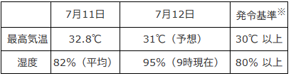
※「食中毒注意報」は、気象状況（気温・湿度）が一定の条件に達し、今後の気象条件から食中毒発生の恐れがあると予想される場合に発令します。
5 参考
（1） 食中毒発生状況（令和5年7月12日現在）
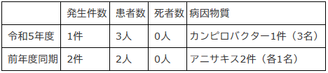
（2）食中毒注意報の発令状況
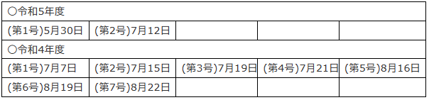
この夏初めて「食中毒注意報」高温・高湿度で細菌増加 食肉の取り扱いなど注意を【長野】
7/11(火) 21:15配信 テレビ信州
https://news.yahoo.co.jp/articles/a33b5b64cac1013b4e0df7432faf80178ab14e60
静岡県内に23年度初の「食中毒警報」30度以上の高温続く予測 生の食品の調理・扱いなど注意 7/11(火) 10:45配信 静岡放送（SBS）
https://news.yahoo.co.jp/articles/2a6dc51c1a3e13de474a627cfe65184e2435898e
食中毒警報の発令について（紋別保健所第７号） 2023/7/11 10:00 北海道滝上町
https://town.takinoue.hokkaido.jp/chosei/oshirase/20230711-01.html
発令日時 ・７月１１日（火） １０：００ 発令 （４８時間）
発令解除日時 ・７月１３日（木） １０：００ 解除
紋別保健所管内全域 ： 発令基準①
【食中毒警報について】
例年夏季は、高温多湿及び海水温の上昇などにより、特に細菌性食中毒が多発する傾向に
あります。
そこで、細菌性食中毒の発生しやすい気象条件が成立した場合等に食中毒警報を発令し、
一般家庭及び食品関係営業者等に対して食品衛生に関する注意を喚起し、食中毒の発生を未
然に防ぐため、食中毒警報の発令をしています。
【発令基準】
  - 最高気温２８℃以上が予想される場合
  - 前２日間のそれぞれの日最低気温が２０℃以上で、かつ、湿度が８５％以上の場合
  - 前２日間のそれぞれの日平均気温が２３℃以上で、かつ、湿度が８５％以上の場合
  - その他保健所長が特に必要と認める場合
【夏季における食中毒予防について】
細菌による食中毒が多発する時期になりました。
食中毒を予防するためには、食品の細菌汚染を防ぐことが重要です。
食品取扱ついては、①つけない、②ふやさない、③やっつけるという食中毒予防の三原則を守り、食中毒を起こさないようにしてください。
- つけない（食品に細菌を付けないために）
調理の前、また、調理中に、手をよく洗ってください。食器、まな板やふきんなどの 調理器具の消毒 （熱湯・塩素系漂白剤等）は、食品への二次汚染を防ぐために大切です。
- ふやさない（食品で細菌を増殖させないために）
買ってきた食品は、室温に放置せず、できる限り早く調理し、調理したものは、早く食べてください。細菌は冷却しても死にませんが、増殖しにくくなります。食品を保管する場合は１０℃以下を目安に冷却してください。
- やっつける（食品中の細菌などの病原体をやっつける）
細菌は熱に弱く、たいていの菌は死んでしましますので、食品はなるべく火をとおしてください。
また調理器具の殺菌・消毒も念入りに行ってください。
食中毒注意報 宮崎県全域に発令 本年度２回目
7/11(火) 9:55配信 宮崎日日新聞
https://news.yahoo.co.jp/articles/9e72dcd3e9485e2308368a96be3cad058441370d
食中毒注意報第2号を発令します 2023/7/10 宮崎県
https://www.pref.miyazaki.lg.jp/eiseikanri/press/2023/07/20230710.html
今後、気温の上昇が予想され、食中毒の発生しやすい気象条件となることから、今年2度目となる食中毒注意報（別添）を発令します。
（発令目的）
食中毒の発生するリスクが高まる時期に、食中毒注意報を発令し、県民及び食品等取扱事業者に食品衛生に関する注意を喚起することにより、食中毒発生を未然に防止する。
（発令根拠）
「宮崎県食中毒発令要領」で定められている基準（最高気温32℃以上が相当期間継続すると予想される場合）に該当。
（発令日時） 令和5年7月10日（月曜日）午後3時
（発令期間） 最高気温32℃以上が継続すると予想される期間
（主な取組）
○関係機関への通知
○食品取扱者への通知
各保健所からの通知及び食品衛生指導員による指導等により、注意報発令及び食品取扱上の注意等を周知する。
○県民への広報
注意報発令中は、県ホームページによる広報及び各保健所において、注意報発令中の看板の掲示等により食中毒防止に関する広報活動を行う。
食中毒の発生しやすい気象条件となりましたので、下記の点に注意して食中毒を防ぎましょう。
なお、この注意報の発令期間は、「最高気温32℃以上が継続すると予想される期間」です。食中毒注意報の解除につきましては、県ホームページに掲載します。
【長崎】今年度初めて「食中毒注意報」発表 県内では10件の食中毒
7/10(月) 19:16配信 長崎文化放送
https://news.yahoo.co.jp/articles/744d7f285e72f5144d0455d66170e4aaea635ff5
加熱料理の徹底を 京都府北部7市町に「食中毒注意報」
7/10(月) 19:10配信 産経新聞
https://news.yahoo.co.jp/articles/6410bcc85eddeb46c81fa67a29de30d9243982f7
食中毒注意報を発令しました
2023年07月10日 鳥取県
https://www.nnn.co.jp/articles/-/87930
本日、令和５年度第２回食中毒注意報を発令しました。
発令期間は、７月１０日（月）から７月１１日（火）までの２日間です。
食中毒の原因となる細菌が増殖しやすい気象条件（高温、多湿）になることが予想されます。
食品の取扱いには十分注意して、食中毒予防に努めましょう。
情報発信：鳥取県生活環境部

